
E-Commercial Market Place nhóm 13
[Document subtitle]

tp hỒ CHÍ MINH, THÁNG 10 NĂM 2026
mÔN Lập trình thiết bị di động
Bộ môn Kỹ thuật phần mềm – Khoa Công nghệ thông tin – ĐH Công nghiệp TP. HCM
NỘI DUNG
1. GIỚI THIỆU CHUNG 2
1.1 Mục đích 2
1.2 Phạm vi 2
1.3 Các định nghĩa, thuật ngữ, từ viết tắt 3
1.4 Tài liệu tham khảo 4
2. MÔ TẢ TỔNG QUAN ỨNG DỤNG 5
2.1 Mô hình Use case 5
2.2 Danh sách các tác nhân và mô tả 5
2.3 Danh sách Use case và mô tả 5
2.4 Các điều kiện phụ thuộc 7
3. ĐẶC TẢ CÁC YÊU CẦU CHỨC NĂNG (FUNCTIONAL) 8
3.1 UC001_Đăng nhập 8
3.1.1 Mô tả use case UC001 8
3.1.2 Biểu đồ Activity Diagram (UC001) 8
3.1.3 Biểu đồ Sequence Diagram (UC001) 8
3.2 UC002_Quản lý tài khoản 9
3.2.1 Mô tả use case UC002 9
3.2.2 Biểu đồ Activity Diagram (UC002) 9
3.2.3 Biểu đồ Sequence Diagram (UC002) 9
3.3 UC003_Cập nhật thông tin 10
3.3.1 Mô tả use case UC003 10
3.3.2 Biểu đồ Activity Diagram (UC003) 10
3.3.3 Biểu đồ Sequence Diagram (UC003) 10
3.4 UC004_Cập nhật địa chỉ 11
3.4.1 Mô tả use case UC004 11
3.4.2 Biểu đồ Activity Diagram (UC004) 11
3.4.3 Biểu đồ Sequence Diagram (UC004) 11
3.5 UC005_Lọc sản phẩm 12
3.5.1 Mô tả use case UC005 12
3.5.2 Biểu đồ Activity Diagram (UC005) 12
3.5.3 Biểu đồ Sequence Diagram (UC005) 12
3.6 UC006_Lọc theo giá 13
3.6.1 Mô tả use case UC006 13
3.6.2 Biểu đồ Activity Diagram (UC006) 13
3.6.3 Biểu đồ Sequence Diagram (UC006) 13
3.7 UC007_Lọc theo danh mục 14
3.7.1 Mô tả use case UC007 14
3.7.2 Biểu đồ Activity Diagram (UC007) 14
3.7.3 Biểu đồ Sequence Diagram (UC007) 14
3.8 UC008_Lọc theo thương hiệu 15
3.8.1 Mô tả use case UC008 15
3.8.2 Biểu đồ Activity Diagram (UC008) 15
3.8.3 Biểu đồ Sequence Diagram (UC008) 15
3.9 UC009_Lọc theo đánh giá 16
3.9.1 Mô tả use case UC009 16
3.9.2 Biểu đồ Activity Diagram (UC009) 16
3.9.3 Biểu đồ Sequence Diagram (UC009) 16
3.10 UC010_Xem chi tiết sản phẩm 17
3.10.1 Mô tả use case UC010 17
3.10.2 Biểu đồ Activity Diagram (UC010) 17
3.10.3 Biểu đồ Sequence Diagram (UC010) 17
3.11 UC011_Quản lý giỏ hàng 18
3.11.1 Mô tả use case UC011 18
3.11.2 Biểu đồ Activity Diagram (UC011) 18
3.11.3 Biểu đồ Sequence Diagram (UC011) 18
3.12 UC012_Thêm vào giỏ hàng 19
3.12.1 Mô tả use case UC012 19
3.12.2 Biểu đồ Activity Diagram (UC012) 19
3.12.3 Biểu đồ Sequence Diagram (UC012) 19
3.13 UC013_Cập nhật giỏ hàng 20
3.13.1 Mô tả use case UC013 20
3.13.2 Biểu đồ Activity Diagram (UC013) 20
3.13.3 Biểu đồ Sequence Diagram (UC013) 20
3.14 UC014_Xóa khỏi giỏ hàng 21
3.14.1 Mô tả use case UC014 21
3.14.2 Biểu đồ Activity Diagram (UC014) 21
3.14.3 Biểu đồ Sequence Diagram (UC014) 21
3.15 UC015_Đặt hàng và thanh toán 22
3.15.1 Mô tả use case UC015 22
3.15.2 Biểu đồ Activity Diagram (UC015) 22
3.15.3 Biểu đồ Sequence Diagram (UC015) 22
3.16 UC016_Áp dụng voucher 23
3.16.1 Mô tả use case UC016 23
3.16.2 Biểu đồ Activity Diagram (UC016) 23
3.16.3 Biểu đồ Sequence Diagram (UC016) 23
3.17 UC017_Xác nhận đơn 24
3.17.1 Mô tả use case UC017 24
3.17.2 Biểu đồ Activity Diagram (UC017) 24
3.17.3 Biểu đồ Sequence Diagram (UC017) 24
3.18 UC018_Hủy đơn hàng 25
3.18.1 Mô tả use case UC018 25
3.18.2 Biểu đồ Activity Diagram (UC018) 25
3.18.3 Biểu đồ Sequence Diagram (UC018) 25
3.19 UC019_Quản lý yêu thích & Hồ sơ 26
3.19.1 Mô tả use case UC019 26
3.19.2 Biểu đồ Activity Diagram (UC019) 26
3.19.3 Biểu đồ Sequence Diagram (UC019) 26
3.20 UC020_Thêm sản phẩm yêu thích 27
3.20.1 Mô tả use case UC020 27
3.20.2 Biểu đồ Activity Diagram (UC020) 27
3.20.3 Biểu đồ Sequence Diagram (UC020) 27
3.21 UC021_Xóa sản phẩm yêu thích 28
3.21.1 Mô tả use case UC021 28
3.21.2 Biểu đồ Activity Diagram (UC021) 28
3.21.3 Biểu đồ Sequence Diagram (UC021) 28
DANH MỤC BẢNG BIỂU
Bảng 1.1: Các định nghĩa, thuật ngữ, từ viết tắt 3
Bảng 2.1: Danh sách các tác nhân và mô tả 5
Bảng 2.2: Danh sách Use case và mô tả 5
Bảng 3.1: Đặc tả use case UC001_Đăng nhập 8
Bảng 3.2: Đặc tả use case UC002_Quản lý tài khoản 9
Bảng 3.3: Đặc tả use case UC003_Cập nhật thông tin 10
Bảng 3.4: Đặc tả use case UC004_Cập nhật địa chỉ 11
Bảng 3.5: Đặc tả use case UC005_Lọc sản phẩm 12
Bảng 3.6: Đặc tả use case UC006_Lọc theo giá 13
Bảng 3.7: Đặc tả use case UC007_Lọc theo danh mục 14
Bảng 3.8: Đặc tả use case UC008_Lọc theo thương hiệu 15
Bảng 3.9: Đặc tả use case UC009_Lọc theo đánh giá 16
Bảng 3.10: Đặc tả use case UC010_Xem chi tiết sản phẩm 17
Bảng 3.11: Đặc tả use case UC011_Quản lý giỏ hàng 18
Bảng 3.12: Đặc tả use case UC012_Thêm vào giỏ hàng 19
Bảng 3.13: Đặc tả use case UC013_Cập nhật giỏ hàng 20
Bảng 3.14: Đặc tả use case UC014_Xóa khỏi giỏ hàng 21
Bảng 3.15: Đặc tả use case UC015_Đặt hàng và thanh toán 22
Bảng 3.16: Đặc tả use case UC016_Áp dụng voucher 23
Bảng 3.17: Đặc tả use case UC017_Xác nhận đơn 24
Bảng 3.18: Đặc tả use case UC018_Hủy đơn hàng 25
Bảng 3.19: Đặc tả use case UC019_Quản lý yêu thích & Hồ sơ 26
Bảng 3.20: Đặc tả use case UC020_Thêm sản phẩm yêu thích 27
Bảng 3.21: Đặc tả use case UC021_Xóa sản phẩm yêu thích 28
DANH MỤC HÌNH ẢNH
Hình 2.1: Mô hình Use case tổng quan 5
Hình 3.1: Biểu đồ Activity Diagram - UC001_Đăng nhập 8
Hình 3.2: Biểu đồ Sequence Diagram - UC001_Đăng nhập 8
Hình 3.3: Biểu đồ Activity Diagram - UC002_Quản lý tài khoản 9
Hình 3.4: Biểu đồ Sequence Diagram - UC002_Quản lý tài khoản 9
Hình 3.5: Biểu đồ Activity Diagram - UC003_Cập nhật thông tin 10
Hình 3.6: Biểu đồ Sequence Diagram - UC003_Cập nhật thông tin 10
Hình 3.7: Biểu đồ Activity Diagram - UC004_Cập nhật địa chỉ 11
Hình 3.8: Biểu đồ Sequence Diagram - UC004_Cập nhật địa chỉ 11
Hình 3.9: Biểu đồ Activity Diagram - UC005_Lọc sản phẩm 12
Hình 3.10: Biểu đồ Sequence Diagram - UC005_Lọc sản phẩm 12
Hình 3.11: Biểu đồ Activity Diagram - UC006_Lọc theo giá 13
Hình 3.12: Biểu đồ Sequence Diagram - UC006_Lọc theo giá 13
Hình 3.13: Biểu đồ Activity Diagram - UC007_Lọc theo danh mục 14
Hình 3.14: Biểu đồ Sequence Diagram - UC007_Lọc theo danh mục 14
Hình 3.15: Biểu đồ Activity Diagram - UC008_Lọc theo thương hiệu 15
Hình 3.16: Biểu đồ Sequence Diagram - UC008_Lọc theo thương hiệu 15
Hình 3.17: Biểu đồ Activity Diagram - UC009_Lọc theo đánh giá 16
Hình 3.18: Biểu đồ Sequence Diagram - UC009_Lọc theo đánh giá 16
Hình 3.19: Biểu đồ Activity Diagram - UC010_Xem chi tiết sản phẩm 17
Hình 3.20: Biểu đồ Sequence Diagram - UC010_Xem chi tiết sản phẩm 17
Hình 3.21: Biểu đồ Activity Diagram - UC011_Quản lý giỏ hàng 18
Hình 3.22: Biểu đồ Sequence Diagram - UC011_Quản lý giỏ hàng 18
Hình 3.23: Biểu đồ Activity Diagram - UC012_Thêm vào giỏ hàng 19
Hình 3.24: Biểu đồ Sequence Diagram - UC012_Thêm vào giỏ hàng 19
Hình 3.25: Biểu đồ Activity Diagram - UC013_Cập nhật giỏ hàng 20
Hình 3.26: Biểu đồ Sequence Diagram - UC013_Cập nhật giỏ hàng 20
Hình 3.27: Biểu đồ Activity Diagram - UC014_Xóa khỏi giỏ hàng 21
Hình 3.28: Biểu đồ Sequence Diagram - UC014_Xóa khỏi giỏ hàng 21
Hình 3.29: Biểu đồ Activity Diagram - UC015_Đặt hàng và thanh toán 22
Hình 3.30: Biểu đồ Sequence Diagram - UC015_Đặt hàng và thanh toán 22
Hình 3.31: Biểu đồ Activity Diagram - UC016_Áp dụng voucher 23
Hình 3.32: Biểu đồ Sequence Diagram - UC016_Áp dụng voucher 23
Hình 3.33: Biểu đồ Activity Diagram - UC017_Xác nhận đơn 24
Hình 3.34: Biểu đồ Sequence Diagram - UC017_Xác nhận đơn 24
Hình 3.35: Biểu đồ Activity Diagram - UC018_Hủy đơn hàng 25
Hình 3.36: Biểu đồ Sequence Diagram - UC018_Hủy đơn hàng 25
Hình 3.37: Biểu đồ Activity Diagram - UC019_Quản lý yêu thích & Hồ sơ 26
Hình 3.38: Biểu đồ Sequence Diagram - UC019_Quản lý yêu thích & Hồ sơ 26
Hình 3.39: Biểu đồ Activity Diagram - UC020_Thêm sản phẩm yêu thích 27
Hình 3.40: Biểu đồ Sequence Diagram - UC020_Thêm sản phẩm yêu thích 27
Hình 3.41: Biểu đồ Activity Diagram - UC021_Xóa sản phẩm yêu thích 28
Hình 3.42: Biểu đồ Sequence Diagram - UC021_Xóa sản phẩm yêu thích 28

GIỚI THIỆU CHUNG

Mục đích
Mục đích của tài liệu này nhằm mô tả một cách đầy đủ và toàn diện nhất các yêu cầu của ứng dụng di động E-Commercial Market Place. Làm rõ các tác nhân tác động vào hệ thống, các luồng trải nghiệm của người dùng, quy trình mua sắm, thanh toán và các ràng buộc dữ liệu để từ đó hỗ trợ cho việc thiết kế, viết code dễ dàng hơn trên nền tảng React Native / Expo.
Mục tiêu chính của tài liệu:
- Xác định và thống nhất các yêu cầu, tính năng của hệ thống sàn thương mại điện tử di động.
- Làm cơ sở cho việc thiết kế giao diện (UI/UX), phát triển (Mobile App & API backend), kiểm thử (Testing) và triển khai (Deploy) ứng dụng lên các kho ứng dụng (App Store, Google Play) thông qua Expo.
- Đảm bảo hệ thống đáp ứng đúng nhu cầu mua sắm, tìm kiếm, đặt hàng nhanh chóng của người tiêu dùng và hỗ trợ tối ưu các hoạt động kinh doanh trực tuyến của các đối tác, nhà bán hàng.

Phạm vi
Hệ thống sàn thương mại điện tử E-Commercial Market Place được xây dựng nhằm cung cấp một nền tảng mua sắm trực tuyến đa dạng, tiện lợi cho người tiêu dùng, đồng thời hỗ trợ tối đa các nhà bán hàng quản lý sản phẩm và đơn hàng.
- Phạm vi chức năng (Phía ứng dụng di động khách hàng)
  - Khám phá & Tìm kiếm: Duyệt sản phẩm theo danh mục (Điện tử, Thời trang, Làm đẹp, Thực phẩm tươi sống...), tìm kiếm từ khóa, áp dụng bộ lọc thông minh (khoảng giá, đánh giá, phương thức giao hàng).
  - Quản lý Giỏ hàng: Thêm, bớt, sửa đổi số lượng sản phẩm, áp dụng mã giảm giá (Voucher).
  - Đặt hàng & Thanh toán: Quy trình Checkout tích hợp nhiều phương thức thanh toán trực tuyến (Thẻ tín dụng Visa/Mastercard, Ví điện tử, v.v.).
  - Đánh giá & Phản hồi: Đánh giá sản phẩm đã mua bằng số sao, nhận xét chữ và tải lên hình ảnh thực tế.
  - Cá nhân hóa: Quản lý tài khoản, danh sách yêu thích (Favorites), lịch sử mua hàng, và nhận thông báo (Inbox/Notifications).
- Đối tượng phục vụ
  - Khách hàng mua sắm (Người dùng di động): Người tìm kiếm, mua sắm sản phẩm và thực hiện giao dịch trên ứng dụng.
- Nhóm các hệ thống con
  - Phân hệ Khách hàng (Mobile App - Expo): Giao diện tìm kiếm, xem chi tiết, giỏ hàng, thanh toán, đánh giá và tài khoản cá nhân.
  - Phân hệ Quản lý sản phẩm & Gian hàng: Danh mục sản phẩm, quản lý tồn kho, định giá và khuyến mãi.
  - Phân hệ Đơn hàng & Giao vận: Quản lý quy trình đặt hàng, đóng gói, giao hàng (Hỏa tốc, Nhanh, Tiêu chuẩn) và trạng thái đơn vận.
  - Phân hệ Thanh toán & Khuyến mãi: Xử lý cổng thanh toán trực tuyến, giảm giá, voucher và chính sách hoàn tiền.
  - Phân hệ Chăm sóc khách hàng & Phản hồi: Tiếp nhận đánh giá, khiếu nại, hỗ trợ giải quyết tranh chấp.
  - Phân hệ Báo cáo & Thống kê: Phân tích doanh thu, hành vi khách hàng, hiệu suất của các ngành hàng.
- Đối tượng sử dụng tài liệu
  - Nhóm phát triển hệ thống: Đội ngũ lập trình viên Mobile (React Native/Expo) và Back-end.
  - Đội ngũ Kiểm thử (Tester/QA): Dùng để viết kịch bản kiểm thử (Test Case) cho các luồng mua hàng và thanh toán.
  - Quản trị dự án (PM) và Thiết kế (UI/UX): Theo dõi tiến độ, kiểm soát tính năng và đối chiếu giao diện.
  - Đối tác & Nhà đầu tư: Hiểu rõ cấu trúc hoạt động và các giải pháp mà ứng dụng cung cấp.

Các định nghĩa, thuật ngữ, từ viết tắt
Bảng 1.1: Các định nghĩa, thuật ngữ, từ viết tắt
STT | Thuật ngữ, từ viêt tắt | Giải thích | Ghi chú
1 | SRS(Software Requirement Specification) | Tài liệu đặc tả yêu cầu phần mềm
2 | Use case | Chức năng cụ thể trong hệ thống
3 | Activity Diagram | Sơ đồ mô tả luồng xử lý công việc của một use case

Tài liệu tham khảo

MÔ TẢ TỔNG QUAN ỨNG DỤNG

Mô hình Use case
Hình 2.1: Mô hình Use case tổng quan
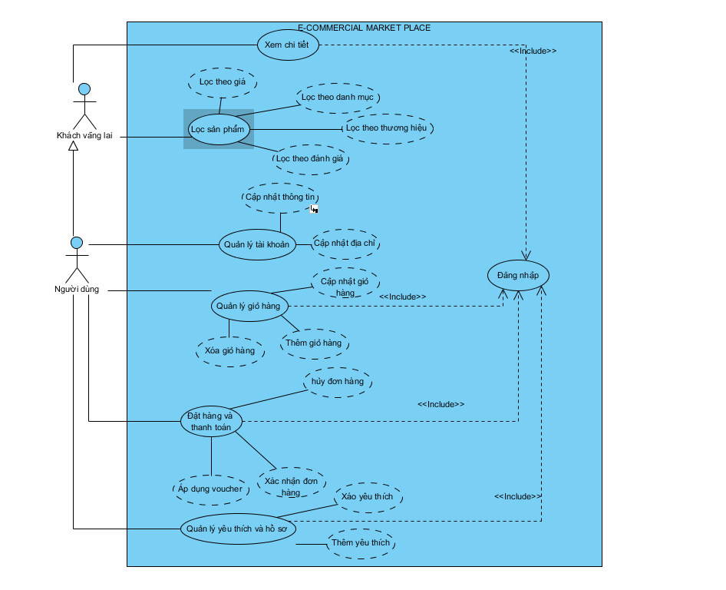

Danh sách các tác nhân và mô tả
Bảng 2.1: Danh sách các tác nhân và mô tả
Tác nhân | Mô tả tác nhân | Ghi chú
Khách vãng lai | Là người dùng chưa đăng kí tài khoản vào hệ thống, có thể xem sản phẩm trên hệ thống
Người dùng | Là người sử dụng hệ thống để thực hiện các nghiệp vụ mua hàng và thanh toán

Danh sách Use case và mô tả
Bảng 2.2: Danh sách Use case và mô tả
ID | Tên Use case | Mô tả ngắn gọn Use case | Chức năng | Ghi chú
UC001 | Đăng nhập | Người dùng đăng nhập vào ứng dụng | Xác thực và ghi nhận phiên đăng nhập của người dùng | Điều kiện tiên quyết (<<Include>>) cho các chức năng chính
UC002 | Quản lý tài khoản | Người dùng xem và chỉnh sửa thông tin tài khoản cá nhân | Cập nhật dữ liệu tài khoản và địa chỉ nhận hàng | Bao gồm cập nhật thông tin và địa chỉ
UC003 | Cập nhật thông tin | Người dùng thay đổi thông tin cá nhân (họ tên, số điện thoại, ảnh đại diện,...) | Lưu thông tin hồ sơ mới của người dùng | Thuộc Quản lý tài khoản
UC004 | Cập nhật địa chỉ | Người dùng thêm mới hoặc chỉnh sửa địa chỉ giao nhận hàng | Lưu thông tin địa chỉ giao hàng của người dùng | Thuộc Quản lý tài khoản
UC005 | Lọc sản phẩm | Người dùng tìm kiếm và lọc danh sách sản phẩm theo nhu cầu | Truy xuất và hiển thị danh sách sản phẩm thỏa mãn bộ lọc | Không bắt buộc đăng nhập
UC006 | Lọc theo giá | Người dùng lọc sản phẩm theo khoảng giá mong muốn | Hiển thị các sản phẩm nằm trong mức giá đã chọn | Thuộc Lọc sản phẩm
UC007 | Lọc theo danh mục | Người dùng lọc sản phẩm theo từng ngành hàng (Điện tử, Thời trang, Trái cây,...) | Hiển thị sản phẩm thuộc danh mục tương ứng | Thuộc Lọc sản phẩm
UC008 | Lọc theo thương hiệu | Người dùng lọc sản phẩm theo tên thương hiệu hoặc nhãn hàng | Hiển thị sản phẩm theo thương hiệu đã chọn | Thuộc Lọc sản phẩm
UC009 | Lọc theo đánh giá | Người dùng lọc sản phẩm dựa trên số sao đánh giá trung bình | Hiển thị các sản phẩm đạt mức điểm đánh giá yêu cầu | Thuộc Lọc sản phẩm
UC010 | Xem chi tiết sản phẩm | Người dùng xem thông tin chi tiết của một mặt hàng (giá, mô tả, kích cỡ, màu sắc, nhận xét) | Hiển thị toàn bộ thông tin chi tiết của sản phẩm được chọn | <<Include>> Đăng nhập
UC011 | Quản lý giỏ hàng | Người dùng thêm, xóa hoặc thay đổi số lượng sản phẩm trong giỏ hàng | Cập nhật dữ liệu giỏ hàng theo thao tác của người dùng | <<Include>> Đăng nhập
UC012 | Thêm vào giỏ hàng | Người dùng chọn sản phẩm (kèm phân loại) để đưa vào giỏ mua sắm | Ghi nhận sản phẩm mới vào giỏ hàng hiện tại | Thuộc Quản lý giỏ hàng
UC013 | Cập nhật giỏ hàng | Người dùng tăng/giảm số lượng hoặc đổi phân loại sản phẩm trong giỏ | Tính toán lại số lượng và tổng tiền tạm tính trong giỏ | Thuộc Quản lý giỏ hàng
UC014 | Xóa khỏi giỏ hàng | Người dùng loại bỏ sản phẩm không muốn mua khỏi giỏ hàng | Xóa sản phẩm đã chọn khỏi danh sách giỏ hàng | Thuộc Quản lý giỏ hàng
UC015 | Đặt hàng và thanh toán | Người dùng tiến hành lên đơn hàng và chọn phương thức thanh toán | Xử lý giao dịch đặt hàng, tính tổng tiền và thanh toán | <<Include>> Đăng nhập
UC016 | Áp dụng voucher | Người dùng nhập hoặc chọn mã giảm giá khi thanh toán | Kiểm tra tính hợp lệ của mã và khấu trừ vào tổng tiền đơn hàng | Thuộc Đặt hàng và thanh toán
UC017 | Xác nhận đơn | Người dùng kiểm tra lại thông tin đơn hàng, chọn thẻ/ví và xác nhận đặt mua | Tạo đơn hàng mới trong hệ thống và xuất hóa đơn thành công | Thuộc Đặt hàng và thanh toán
UC018 | Hủy đơn hàng | Người dùng gửi yêu cầu hủy đơn hàng đã đặt | Cập nhật trạng thái đơn hàng sang đã hủy | Thuộc Đặt hàng và thanh toán
UC019 | Quản lý yêu thích & Hồ sơ | Người dùng quản lý danh sách sản phẩm yêu thích và hồ sơ cá nhân | Hiển thị và cập nhật danh sách mặt hàng đã lưu yêu thích | <<Include>> Đăng nhập
UC020 | Thêm sản phẩm yêu thích | Người dùng nhấn lưu sản phẩm quan tâm vào mục Yêu thích (Favorites) | Thêm sản phẩm vào danh sách yêu thích của tài khoản | Thuộc Quản lý yêu thích & Hồ sơ
UC021 | Xóa sản phẩm yêu thích | Người dùng bỏ lưu sản phẩm khỏi danh sách Yêu thích | Xóa sản phẩm khỏi mục yêu thích của người dùng | Thuộc Quản lý yêu thích & Hồ sơ

Các điều kiện phụ thuộc
Để phát triển và vận hành hệ thống quản lý nhà thuốc, cần đáp ứng một số điều kiện kỹ thuật nhất định. Về phần cứng, máy chủ nên có cấu hình tối thiểu CPU Intel Core i5, RAM 8GB, ổ cứng SSD 256GB và kết nối mạng ổn định; các máy trạm cho nhân viên cần CPU từ Core i3, RAM 4GB, ổ cứng 128GB, kèm theo thiết bị ngoại vi như máy in hóa đơn, máy quét mã vạch và bộ lưu trữ dự phòng. Hệ thống mạng yêu cầu có đường truyền Internet băng thông rộng, mạng LAN nội bộ và router hỗ trợ bảo mật. Về phần mềm, ứng dụng có thể được phát triển bằng Java, kết hợp với framework như Spring Boot; công cụ phát triển gồm IntelliJ, Visual Studio hay Eclipse, đồng thời sử dụng Git để quản lý mã nguồn. Cơ sở dữ liệu chính có thể dùng MySQL kèm cơ chế sao lưu định kỳ để tránh mất mát dữ liệu. Ngoài ra, hệ thống cần đảm bảo bảo mật thông tin thông qua xác thực, phân quyền, mã hóa dữ liệu và kết nối SSL/TLS. Ứng dụng phải chạy tốt trên Windows 10 trở lên (máy trạm) và Linux/Windows Server (máy chủ), có khả năng mở rộng khi cần và hỗ trợ tích hợp với các dịch vụ thanh toán hoặc hóa đơn điện tử.

ĐẶC TẢ CÁC YÊU CẦU CHỨC NĂNG (FUNCTIONAL)

UC001_Đăng nhập

Mô tả use case UC001
Bảng 3.1: Đặc tả use case UC001_Đăng nhập
Tên use case: | UC001_Đăng nhập
Mô tả sơ lược: | Người dùng đăng nhập vào ứng dụng E-Commercial Market Place để xác thực và ghi nhận phiên đăng nhập.
Actor chính: | Người dùng
Actor phụ: | Không có
Tiền điều kiện: | Thiết bị di động có kết nối Internet và đã cài đặt ứng dụng E-Commercial Market Place; Người dùng đã có tài khoản trên hệ thống.
Hậu điều kiện: | Hệ thống xác thực thành công, ghi nhận phiên đăng nhập và chuyển người dùng vào màn hình Trang chủ của ứng dụng.
Luồng sự kiện chính:
Actor | System
1. Người dùng mở ứng dụng và chọn chức năng Đăng nhập. | 2. Hệ thống hiển thị màn hình Đăng nhập (yêu cầu nhập tài khoản/email/số điện thoại và mật khẩu).
3. Người dùng nhập thông tin đăng nhập và nhấn nút "Đăng nhập". | 4. Hệ thống kiểm tra tính hợp lệ của dữ liệu nhập và xác thực thông tin tài khoản với cơ sở dữ liệu.
 | 5. Hệ thống ghi nhận phiên đăng nhập và chuyển hướng đến màn hình Trang chủ.
Luồng sự kiện thay thế:
3a. Người dùng chọn chức năng "Quên mật khẩu" hoặc "Đăng ký tài khoản mới". | 3a1. Hệ thống chuyển hướng người dùng sang màn hình khôi phục mật khẩu hoặc đăng ký tương ứng.
Luồng sự kiện ngoại lệ:
4a. Người dùng bỏ trống trường bắt buộc hoặc nhập sai tài khoản/mật khẩu. | 4a1. Hệ thống hiển thị thông báo lỗi "Thông tin đăng nhập không chính xác" và yêu cầu nhập lại.
4b. Mất kết nối mạng hoặc máy chủ không phản hồi. | 4b1. Hệ thống hiển thị thông báo lỗi kết nối và yêu cầu thử lại sau.

Biểu đồ Activity Diagram (UC001)
Hình 3.1: Biểu đồ Activity Diagram - UC001_Đăng nhập
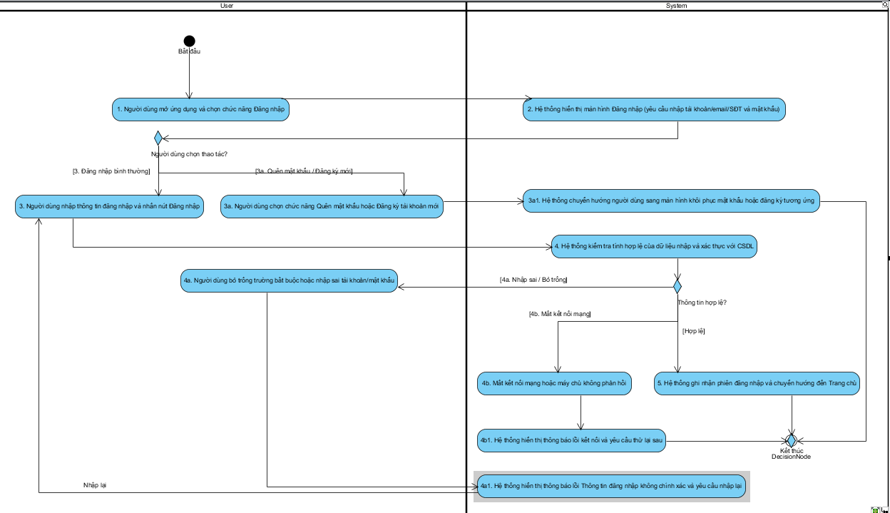

Biểu đồ Sequence Diagram (UC001)
Hình 3.2: Biểu đồ Sequence Diagram - UC001_Đăng nhập

UC002_Quản lý tài khoản

Mô tả use case UC002
Bảng 3.2: Đặc tả use case UC002_Quản lý tài khoản
Tên use case: | UC002_Quản lý tài khoản
Mô tả sơ lược: | Người dùng xem và chỉnh sửa thông tin tài khoản cá nhân, bao gồm cập nhật thông tin hồ sơ và địa chỉ nhận hàng.
Actor chính: | Người dùng
Actor phụ: | Không có
Tiền điều kiện: | Người dùng đã đăng nhập thành công vào ứng dụng (<<Include>> UC001_Đăng nhập).
Hậu điều kiện: | Thông tin tài khoản cá nhân và danh sách địa chỉ nhận hàng của người dùng được hiển thị hoặc cập nhật thành công.
Luồng sự kiện chính:
Actor | System
1. Người dùng chọn mục "Tài khoản / Hồ sơ" trên thanh điều hướng. | 2. Hệ thống truy xuất và hiển thị thông tin tài khoản hiện tại cùng các tùy chọn quản lý (Cập nhật thông tin, Cập nhật địa chỉ).
3. Người dùng chọn chức năng muốn thực hiện (xem chi tiết hồ sơ, chỉnh sửa thông tin hoặc quản lý sổ địa chỉ). | 4. Hệ thống điều hướng đến màn hình chức năng tương ứng (UC003 hoặc UC004) và hiển thị dữ liệu chi tiết.
5. Người dùng thực hiện thao tác và xác nhận lưu thay đổi. | 6. Hệ thống cập nhật dữ liệu tài khoản và hiển thị thông báo thành công.
Luồng sự kiện thay thế:
3a. Người dùng chỉ xem thông tin và nhấn nút "Quay lại". | 3a1. Hệ thống giữ nguyên dữ liệu hiện tại và quay về màn hình trước đó.
Luồng sự kiện ngoại lệ:
2a. Phiên đăng nhập hết hạn khi truy xuất dữ liệu tài khoản. | 2a1. Hệ thống thông báo hết phiên làm việc và chuyển về màn hình Đăng nhập.
6a. Lỗi kết nối cơ sở dữ liệu khi lưu thay đổi. | 6a1. Hệ thống thông báo lỗi cập nhật và giữ nguyên thông tin cũ.

Biểu đồ Activity Diagram (UC002)
Hình 3.3: Biểu đồ Activity Diagram - UC002_Quản lý tài khoản
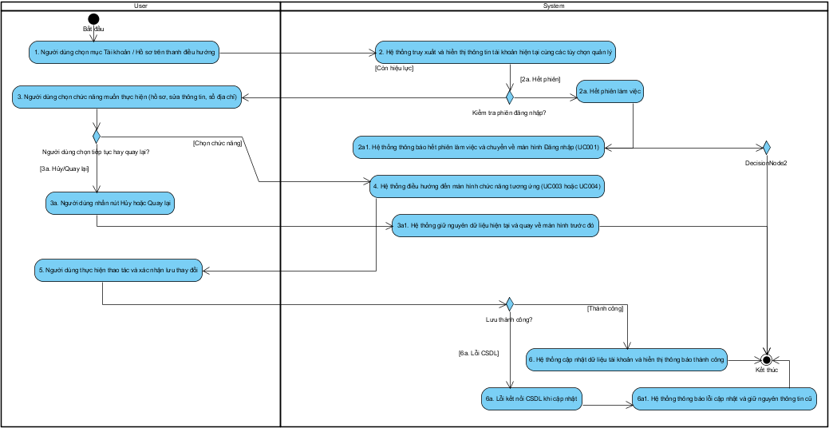

Biểu đồ Sequence Diagram (UC002)
Hình 3.4: Biểu đồ Sequence Diagram - UC002_Quản lý tài khoản

UC003_Cập nhật thông tin

Mô tả use case UC003
Bảng 3.3: Đặc tả use case UC003_Cập nhật thông tin
Tên use case: | UC003_Cập nhật thông tin
Mô tả sơ lược: | Người dùng thay đổi thông tin cá nhân (họ tên, số điện thoại, ảnh đại diện,...) và lưu thông tin hồ sơ mới.
Actor chính: | Người dùng
Actor phụ: | Không có
Tiền điều kiện: | Người dùng đã đăng nhập và đang ở màn hình Quản lý tài khoản (Thuộc UC002_Quản lý tài khoản).
Hậu điều kiện: | Hệ thống lưu thông tin hồ sơ mới của người dùng vào cơ sở dữ liệu và cập nhật hiển thị trên ứng dụng.
Luồng sự kiện chính:
Actor | System
1. Người dùng chọn chức năng "Cập nhật thông tin" trong mục Quản lý tài khoản. | 2. Hệ thống hiển thị biểu mẫu thông tin cá nhân hiện tại (họ tên, số điện thoại, email, ảnh đại diện,...).
3. Người dùng thay đổi các thông tin cần cập nhật (nhập họ tên mới, số điện thoại mới hoặc tải ảnh đại diện mới) và nhấn "Lưu thay đổi". | 4. Hệ thống kiểm tra định dạng dữ liệu đầu vào (định dạng số điện thoại, dung lượng ảnh, các trường bắt buộc).
 | 5. Hệ thống lưu thông tin hồ sơ mới vào cơ sở dữ liệu và hiển thị thông báo "Cập nhật thông tin thành công".
Luồng sự kiện thay thế:
3a. Người dùng nhấn nút "Hủy" khi đang chỉnh sửa. | 3a1. Hệ thống hủy bỏ các thay đổi tạm thời và quay lại màn hình Quản lý tài khoản.
Luồng sự kiện ngoại lệ:
4a. Dữ liệu nhập không hợp lệ (số điện thoại sai định dạng, họ tên để trống). | 4a1. Hệ thống hiển thị thông báo lỗi tại trường tương ứng và yêu cầu người dùng nhập lại.
5a. Quá trình tải ảnh hoặc lưu dữ liệu thất bại do lỗi mạng. | 5a1. Hệ thống thông báo "Không thể lưu thông tin, vui lòng thử lại".

Biểu đồ Activity Diagram (UC003)
Hình 3.5: Biểu đồ Activity Diagram - UC003_Cập nhật thông tin
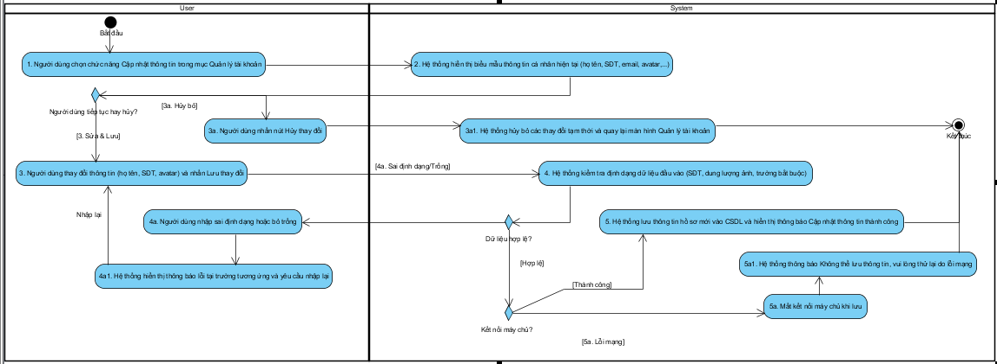

Biểu đồ Sequence Diagram (UC003)
Hình 3.6: Biểu đồ Sequence Diagram - UC003_Cập nhật thông tin

UC004_Cập nhật địa chỉ

Mô tả use case UC004
Bảng 3.4: Đặc tả use case UC004_Cập nhật địa chỉ
Tên use case: | UC004_Cập nhật địa chỉ
Mô tả sơ lược: | Người dùng thêm mới hoặc chỉnh sửa địa chỉ giao nhận hàng để lưu vào sổ địa chỉ của tài khoản.
Actor chính: | Người dùng
Actor phụ: | Không có
Tiền điều kiện: | Người dùng đã đăng nhập và truy cập từ mục Quản lý tài khoản (Thuộc UC002) hoặc từ màn hình Thanh toán.
Hậu điều kiện: | Thông tin địa chỉ giao nhận hàng mới hoặc đã chỉnh sửa của người dùng được lưu vào hệ thống.
Luồng sự kiện chính:
Actor | System
1. Người dùng chọn mục "Sổ địa chỉ / Cập nhật địa chỉ". | 2. Hệ thống hiển thị danh sách các địa chỉ giao hàng hiện có của người dùng.
3. Người dùng chọn "Thêm địa chỉ mới" hoặc chọn một địa chỉ hiện có để chỉnh sửa, sau đó nhập thông tin (Người nhận, Số điện thoại, Tỉnh/Thành, Quận/Huyện, Phường/Xã, Địa chỉ chi tiết) và nhấn "Lưu". | 4. Hệ thống kiểm tra tính đầy đủ và hợp lệ của thông tin địa chỉ giao hàng.
 | 5. Hệ thống lưu thông tin địa chỉ giao hàng mới vào cơ sở dữ liệu và cập nhật lại danh sách hiển thị.
Luồng sự kiện thay thế:
3a. Người dùng đánh dấu chọn "Đặt làm địa chỉ mặc định". | 3a1. Hệ thống ghi nhận địa chỉ này làm địa chỉ nhận hàng mặc định cho các lần đặt hàng tiếp theo.
Luồng sự kiện ngoại lệ:
4a. Người dùng bỏ trống thông tin bắt buộc (tên người nhận, số điện thoại hoặc địa chỉ chi tiết). | 4a1. Hệ thống hiển thị cảnh báo yêu cầu điền đầy đủ thông tin địa chỉ giao hàng.
5a. Lỗi kết nối máy chủ khi lưu địa chỉ. | 5a1. Hệ thống thông báo lỗi và yêu cầu thực hiện lại.

Biểu đồ Activity Diagram (UC004)
Hình 3.7: Biểu đồ Activity Diagram - UC004_Cập nhật địa chỉ
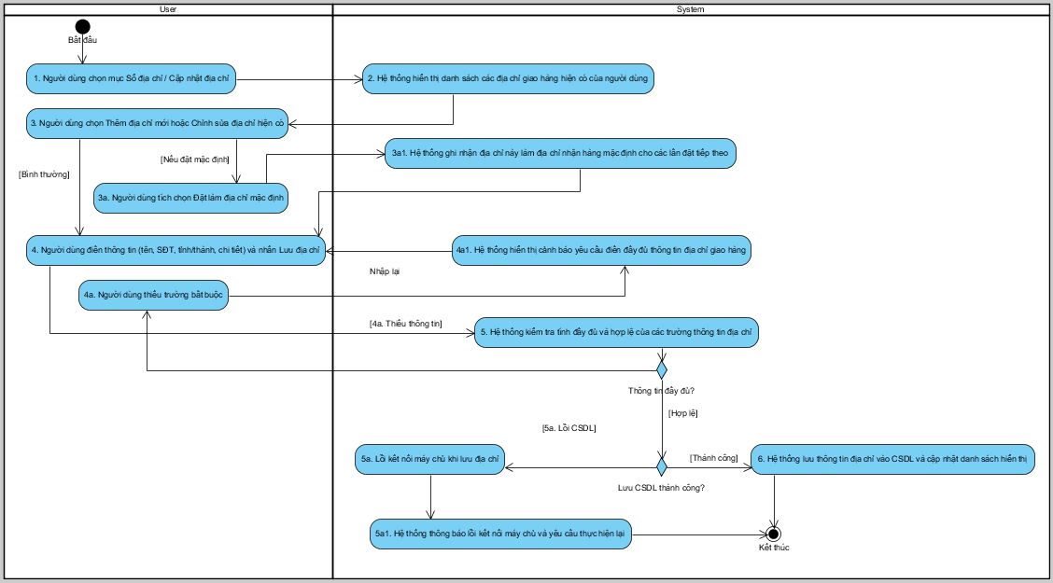

Biểu đồ Sequence Diagram (UC004)
Hình 3.8: Biểu đồ Sequence Diagram - UC004_Cập nhật địa chỉ

UC005_Lọc sản phẩm

Mô tả use case UC005
Bảng 3.5: Đặc tả use case UC005_Lọc sản phẩm
Tên use case: | UC005_Lọc sản phẩm
Mô tả sơ lược: | Người dùng tìm kiếm và lọc danh sách sản phẩm theo nhu cầu để truy xuất các sản phẩm thỏa mãn bộ lọc.
Actor chính: | Người dùng
Actor phụ: | Không có
Tiền điều kiện: | Người dùng mở ứng dụng và đang ở màn hình Trang chủ hoặc Danh sách sản phẩm (Không bắt buộc đăng nhập).
Hậu điều kiện: | Hệ thống truy xuất và hiển thị danh sách các sản phẩm thỏa mãn tiêu chí tìm kiếm và bộ lọc của người dùng.
Luồng sự kiện chính:
Actor | System
1. Người dùng nhập từ khóa tìm kiếm hoặc nhấn vào biểu tượng "Bộ lọc" trên màn hình khám phá sản phẩm. | 2. Hệ thống hiển thị bảng các tiêu chí lọc thông minh (Khoảng giá, Danh mục ngành hàng, Thương hiệu, Đánh giá sao,...).
3. Người dùng chọn một hoặc nhiều tiêu chí lọc theo nhu cầu và nhấn nút "Áp dụng". | 4. Hệ thống truy vấn cơ sở dữ liệu theo các điều kiện lọc đã chọn.
 | 5. Hệ thống hiển thị danh sách các sản phẩm thỏa mãn bộ lọc lên màn hình.
Luồng sự kiện thay thế:
3a. Người dùng nhấn nút "Thiết lập lại / Xóa bộ lọc". | 3a1. Hệ thống xóa toàn bộ điều kiện lọc đang chọn và hiển thị lại danh sách sản phẩm mặc định.
5a. Không có sản phẩm nào thỏa mãn điều kiện lọc. | 5a1. Hệ thống hiển thị thông báo "Không tìm thấy sản phẩm phù hợp" và gợi ý người dùng thay đổi tiêu chí lọc.
Luồng sự kiện ngoại lệ:
4a. Mất kết nối mạng trong quá trình truy xuất danh sách sản phẩm. | 4a1. Hệ thống hiển thị thông báo lỗi kết nối và nút "Thử lại".

Biểu đồ Activity Diagram (UC005)
Hình 3.9: Biểu đồ Activity Diagram - UC005_Lọc sản phẩm
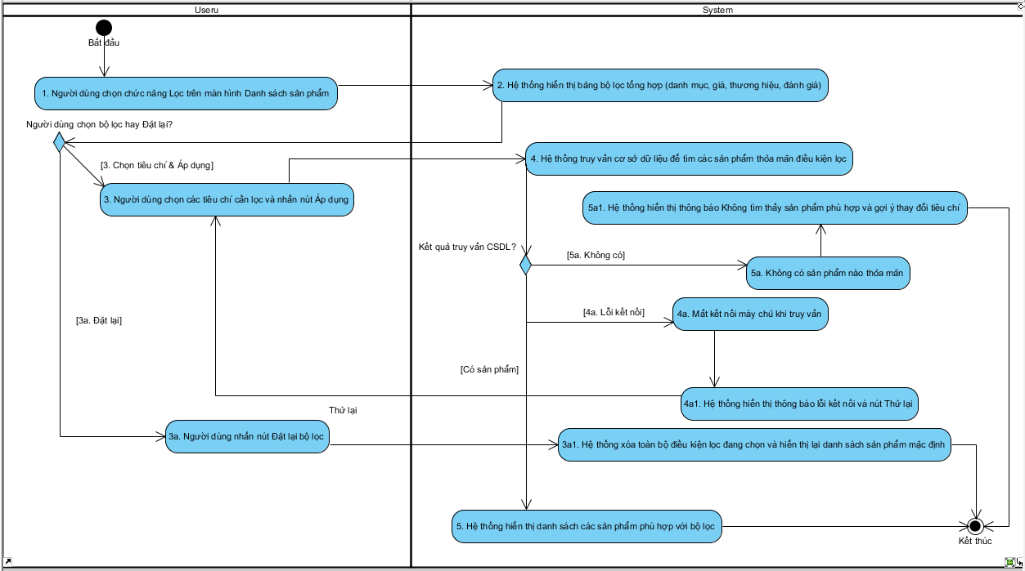

Biểu đồ Sequence Diagram (UC005)
Hình 3.10: Biểu đồ Sequence Diagram - UC005_Lọc sản phẩm

UC006_Lọc theo giá

Mô tả use case UC006
Bảng 3.6: Đặc tả use case UC006_Lọc theo giá
Tên use case: | UC006_Lọc theo giá
Mô tả sơ lược: | Người dùng lọc sản phẩm theo khoảng giá mong muốn để hiển thị các sản phẩm nằm trong mức giá đã chọn.
Actor chính: | Người dùng
Actor phụ: | Không có
Tiền điều kiện: | Người dùng đang sử dụng chức năng Lọc sản phẩm (Thuộc UC005_Lọc sản phẩm).
Hậu điều kiện: | Hệ thống hiển thị danh sách các sản phẩm có giá bán nằm trong khoảng giá người dùng đã chọn.
Luồng sự kiện chính:
Actor | System
1. Trên giao diện Bộ lọc sản phẩm, người dùng chọn mục "Khoảng giá". | 2. Hệ thống hiển thị thanh trượt khoảng giá hoặc ô nhập "Giá tối thiểu - Giá tối đa" cùng các mức giá gợi ý.
3. Người dùng nhập hoặc kéo chọn mức giá mong muốn và nhấn "Áp dụng". | 4. Hệ thống kiểm tra tính hợp lệ của khoảng giá (Giá tối thiểu <= Giá tối đa) và truy vấn sản phẩm.
 | 5. Hệ thống hiển thị danh sách các sản phẩm có mức giá nằm trong khoảng đã chọn.
Luồng sự kiện thay thế:
3a. Người dùng chọn thêm sắp xếp "Giá từ thấp đến cao" hoặc "Giá từ cao đến thấp". | 3a1. Hệ thống lọc và sắp xếp lại danh sách sản phẩm theo thứ tự giá tương ứng.
Luồng sự kiện ngoại lệ:
4a. Người dùng nhập Giá tối thiểu lớn hơn Giá tối đa. | 4a1. Hệ thống hiển thị thông báo "Khoảng giá không hợp lệ" và yêu cầu điều chỉnh lại.

Biểu đồ Activity Diagram (UC006)
Hình 3.11: Biểu đồ Activity Diagram - UC006_Lọc theo giá
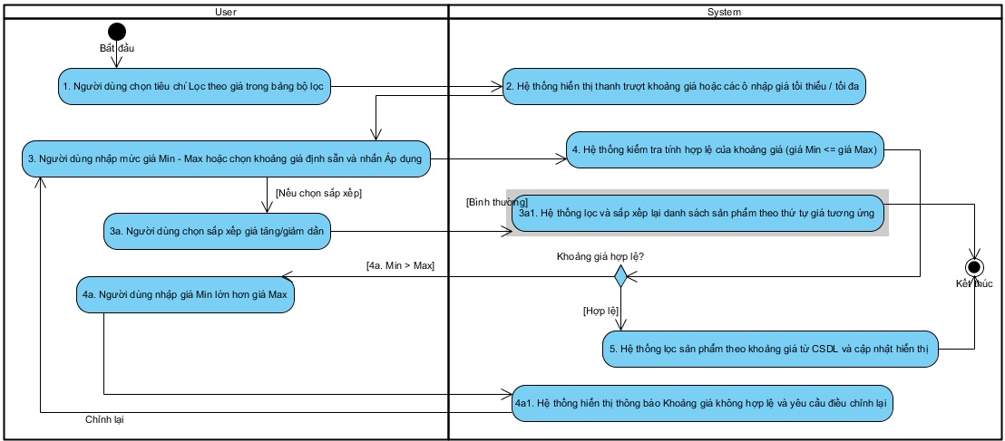

Biểu đồ Sequence Diagram (UC006)
Hình 3.12: Biểu đồ Sequence Diagram - UC006_Lọc theo giá

UC007_Lọc theo danh mục

Mô tả use case UC007
Bảng 3.7: Đặc tả use case UC007_Lọc theo danh mục
Tên use case: | UC007_Lọc theo danh mục
Mô tả sơ lược: | Người dùng lọc sản phẩm theo từng ngành hàng (Điện tử, Thời trang, Làm đẹp, Thực phẩm tươi sống, Trái cây,...).
Actor chính: | Người dùng
Actor phụ: | Không có
Tiền điều kiện: | Người dùng đang ở màn hình Khám phá hoặc giao diện Lọc sản phẩm (Thuộc UC005_Lọc sản phẩm).
Hậu điều kiện: | Hệ thống hiển thị danh sách các sản phẩm thuộc danh mục ngành hàng tương ứng đã chọn.
Luồng sự kiện chính:
Actor | System
1. Người dùng chọn mục "Danh mục ngành hàng" trên màn hình chính hoặc trong bảng Bộ lọc. | 2. Hệ thống hiển thị danh sách các ngành hàng (Điện tử, Thời trang, Làm đẹp, Thực phẩm tươi sống, Trái cây,...).
3. Người dùng nhấn chọn danh mục ngành hàng mong muốn. | 4. Hệ thống truy xuất dữ liệu các sản phẩm thuộc danh mục tương ứng.
 | 5. Hệ thống hiển thị danh sách sản phẩm thuộc danh mục đã chọn.
Luồng sự kiện thay thế:
5a. Danh mục được chọn hiện chưa có sản phẩm nào đang bán. | 5a1. Hệ thống hiển thị thông báo "Chưa có sản phẩm trong danh mục này".
Luồng sự kiện ngoại lệ:
4a. Lỗi tải dữ liệu danh mục từ máy chủ. | 4a1. Hệ thống hiển thị thông báo lỗi và cho phép người dùng tải lại trang.

Biểu đồ Activity Diagram (UC007)
Hình 3.13: Biểu đồ Activity Diagram - UC007_Lọc theo danh mục
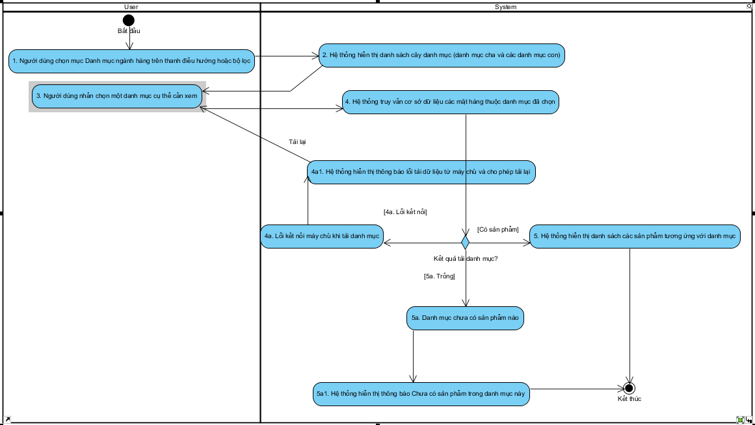

Biểu đồ Sequence Diagram (UC007)
Hình 3.14: Biểu đồ Sequence Diagram - UC007_Lọc theo danh mục

UC008_Lọc theo thương hiệu

Mô tả use case UC008
Bảng 3.8: Đặc tả use case UC008_Lọc theo thương hiệu
Tên use case: | UC008_Lọc theo thương hiệu
Mô tả sơ lược: | Người dùng lọc sản phẩm theo tên thương hiệu hoặc nhãn hàng để hiển thị các sản phẩm thuộc thương hiệu đã chọn.
Actor chính: | Người dùng
Actor phụ: | Không có
Tiền điều kiện: | Người dùng đang sử dụng chức năng Lọc sản phẩm (Thuộc UC005_Lọc sản phẩm).
Hậu điều kiện: | Hệ thống hiển thị danh sách các sản phẩm thuộc thương hiệu hoặc nhãn hàng đã chọn.
Luồng sự kiện chính:
Actor | System
1. Trong bảng Bộ lọc sản phẩm, người dùng chọn phần "Thương hiệu". | 2. Hệ thống hiển thị danh sách các thương hiệu/nhãn hàng hiện có trên sàn.
3. Người dùng tích chọn một hoặc nhiều thương hiệu mong muốn và nhấn "Áp dụng". | 4. Hệ thống lọc dữ liệu sản phẩm theo mã thương hiệu đã chọn.
 | 5. Hệ thống hiển thị danh sách sản phẩm thuộc các thương hiệu tương ứng.
Luồng sự kiện thay thế:
3a. Người dùng bỏ chọn thương hiệu đã tích. | 3a1. Hệ thống hủy điều kiện lọc theo thương hiệu đó và cập nhật lại danh sách.
Luồng sự kiện ngoại lệ:
4a. Lỗi kết nối máy chủ khi truy vấn theo thương hiệu. | 4a1. Hệ thống thông báo lỗi kết nối và yêu cầu thử lại.

Biểu đồ Activity Diagram (UC008)
Hình 3.15: Biểu đồ Activity Diagram - UC008_Lọc theo thương hiệu
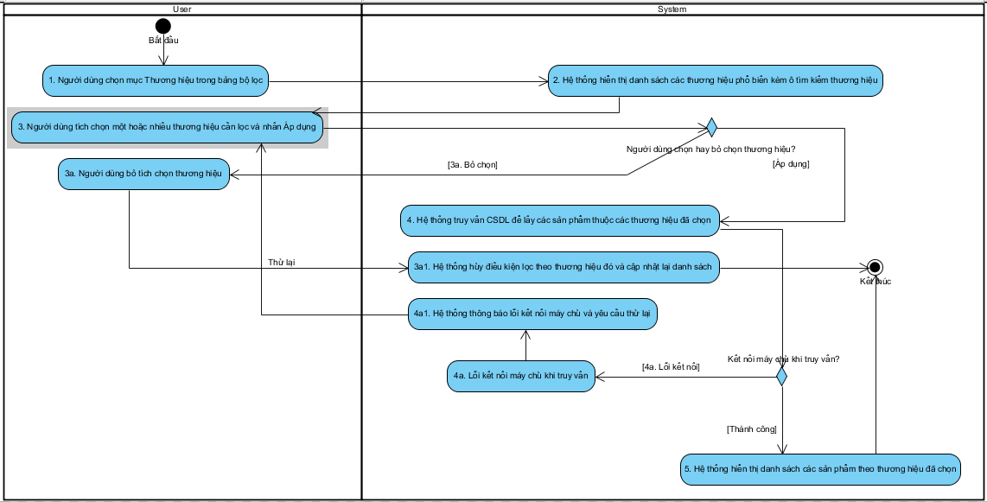

Biểu đồ Sequence Diagram (UC008)
Hình 3.16: Biểu đồ Sequence Diagram - UC008_Lọc theo thương hiệu

UC009_Lọc theo đánh giá

Mô tả use case UC009
Bảng 3.9: Đặc tả use case UC009_Lọc theo đánh giá
Tên use case: | UC009_Lọc theo đánh giá
Mô tả sơ lược: | Người dùng lọc sản phẩm dựa trên số sao đánh giá trung bình để hiển thị các sản phẩm đạt mức điểm yêu cầu.
Actor chính: | Người dùng
Actor phụ: | Không có
Tiền điều kiện: | Người dùng đang sử dụng chức năng Lọc sản phẩm (Thuộc UC005_Lọc sản phẩm).
Hậu điều kiện: | Hệ thống hiển thị danh sách các sản phẩm có điểm đánh giá trung bình đạt từ mức số sao đã chọn trở lên.
Luồng sự kiện chính:
Actor | System
1. Trong giao diện Bộ lọc sản phẩm, người dùng tìm đến mục "Đánh giá". | 2. Hệ thống hiển thị các mức số sao đánh giá (Từ 5 sao, Từ 4 sao trở lên, Từ 3 sao trở lên,...).
3. Người dùng chọn mức số sao đánh giá mong muốn và nhấn "Áp dụng". | 4. Hệ thống truy xuất các sản phẩm có điểm đánh giá trung bình thỏa mãn mức đã chọn.
 | 5. Hệ thống hiển thị danh sách các sản phẩm đạt mức điểm đánh giá yêu cầu.
Luồng sự kiện thay thế:
5a. Không có sản phẩm nào đạt mức số sao đánh giá được chọn. | 5a1. Hệ thống thông báo không tìm thấy sản phẩm phù hợp.
Luồng sự kiện ngoại lệ:
4a. Lỗi truy vấn dữ liệu đánh giá từ máy chủ. | 4a1. Hệ thống hiển thị thông báo lỗi và yêu cầu thử lại sau.

Biểu đồ Activity Diagram (UC009)
Hình 3.17: Biểu đồ Activity Diagram - UC009_Lọc theo đánh giá
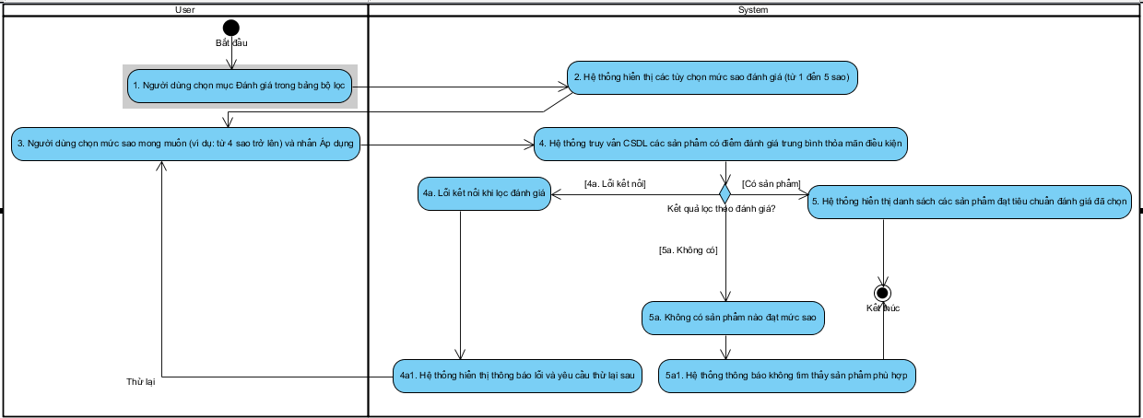

Biểu đồ Sequence Diagram (UC009)
Hình 3.18: Biểu đồ Sequence Diagram - UC009_Lọc theo đánh giá

UC010_Xem chi tiết sản phẩm

Mô tả use case UC010
Bảng 3.10: Đặc tả use case UC010_Xem chi tiết sản phẩm
Tên use case: | UC010_Xem chi tiết sản phẩm
Mô tả sơ lược: | Người dùng xem thông tin chi tiết của một mặt hàng (giá, mô tả, kích cỡ, màu sắc, nhận xét đánh giá).
Actor chính: | Người dùng
Actor phụ: | Không có
Tiền điều kiện: | Người dùng đã đăng nhập vào hệ thống (<<Include>> UC001_Đăng nhập) và chọn một sản phẩm từ danh sách.
Hậu điều kiện: | Hệ thống hiển thị toàn bộ thông tin chi tiết của sản phẩm được chọn lên màn hình.
Luồng sự kiện chính:
Actor | System
1. Người dùng nhấn chọn vào một sản phẩm bất kỳ trên màn hình Trang chủ hoặc Danh sách sản phẩm. | 2. Hệ thống truy xuất dữ liệu chi tiết của mặt hàng từ cơ sở dữ liệu.
 | 3. Hệ thống hiển thị đầy đủ thông tin sản phẩm: Hình ảnh, tên sản phẩm, giá bán, mô tả chi tiết, phân loại (kích cỡ, màu sắc), số lượng tồn kho và danh sách nhận xét/đánh giá từ khách hàng.
4. Người dùng xem các thông tin chi tiết, chọn phân loại hoặc đọc nhận xét sản phẩm. | 5. Hệ thống cập nhật hình ảnh và mức giá tương ứng với phân loại mà người dùng đang xem.
Luồng sự kiện thay thế:
4a. Người dùng nhấn nút "Thêm vào giỏ hàng" hoặc "Thêm vào yêu thích" ngay trên màn hình chi tiết. | 4a1. Hệ thống chuyển sang thực hiện use case Thêm vào giỏ hàng (UC012) hoặc Thêm sản phẩm yêu thích (UC020).
Luồng sự kiện ngoại lệ:
2a. Sản phẩm đã ngừng kinh doanh hoặc bị xóa khỏi hệ thống. | 2a1. Hệ thống hiển thị thông báo "Sản phẩm không còn tồn tại hoặc đã ngừng bán" và điều hướng quay lại.

Biểu đồ Activity Diagram (UC010)
Hình 3.19: Biểu đồ Activity Diagram - UC010_Xem chi tiết sản phẩm
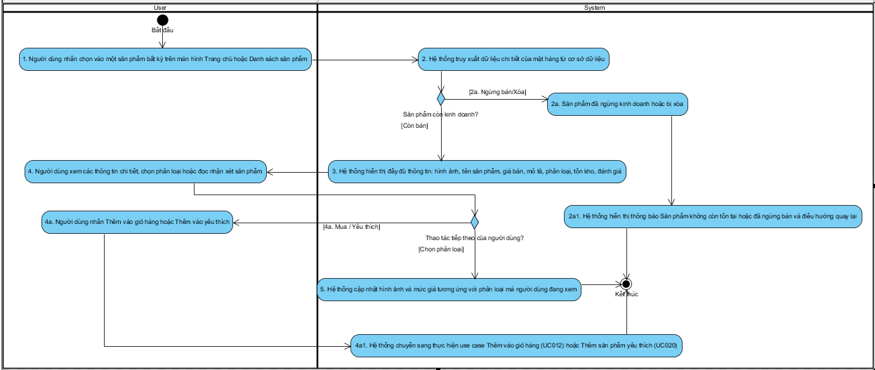

Biểu đồ Sequence Diagram (UC010)
Hình 3.20: Biểu đồ Sequence Diagram - UC010_Xem chi tiết sản phẩm

UC011_Quản lý giỏ hàng

Mô tả use case UC011
Bảng 3.11: Đặc tả use case UC011_Quản lý giỏ hàng
Tên use case: | UC011_Quản lý giỏ hàng
Mô tả sơ lược: | Người dùng xem danh sách sản phẩm trong giỏ, thực hiện thêm, xóa hoặc thay đổi số lượng sản phẩm trong giỏ hàng.
Actor chính: | Người dùng
Actor phụ: | Không có
Tiền điều kiện: | Người dùng đã đăng nhập vào ứng dụng (<<Include>> UC001_Đăng nhập).
Hậu điều kiện: | Dữ liệu giỏ hàng và tổng tiền tạm tính được cập nhật chính xác theo thao tác của người dùng.
Luồng sự kiện chính:
Actor | System
1. Người dùng nhấn vào biểu tượng "Giỏ hàng" trên màn hình ứng dụng. | 2. Hệ thống truy xuất và hiển thị danh sách các sản phẩm hiện có trong giỏ hàng cùng số lượng, phân loại và tổng tiền tạm tính.
3. Người dùng thực hiện các thao tác quản lý giỏ hàng (thêm sản phẩm mới - UC012, cập nhật số lượng/phân loại - UC013, hoặc xóa sản phẩm - UC014). | 4. Hệ thống kiểm tra tồn kho, cập nhật lại dữ liệu giỏ hàng và tính toán lại tổng tiền tạm tính.
 | 5. Hệ thống hiển thị giỏ hàng đã cập nhật cho người dùng.
Luồng sự kiện thay thế:
2a. Giỏ hàng hiện đang trống (chưa có sản phẩm nào). | 2a1. Hệ thống hiển thị thông báo "Giỏ hàng của bạn đang trống" kèm nút "Tiếp tục mua sắm".
5a. Người dùng chọn các sản phẩm trong giỏ và nhấn nút "Mua hàng / Thanh toán". | 5a1. Hệ thống chuyển sang thực hiện use case Đặt hàng và thanh toán (UC015).
Luồng sự kiện ngoại lệ:
4a. Lỗi đồng bộ dữ liệu giỏ hàng với máy chủ. | 4a1. Hệ thống hiển thị thông báo lỗi kết nối và giữ nguyên trạng thái giỏ hàng trước đó.

Biểu đồ Activity Diagram (UC011)
Hình 3.21: Biểu đồ Activity Diagram - UC011_Quản lý giỏ hàng
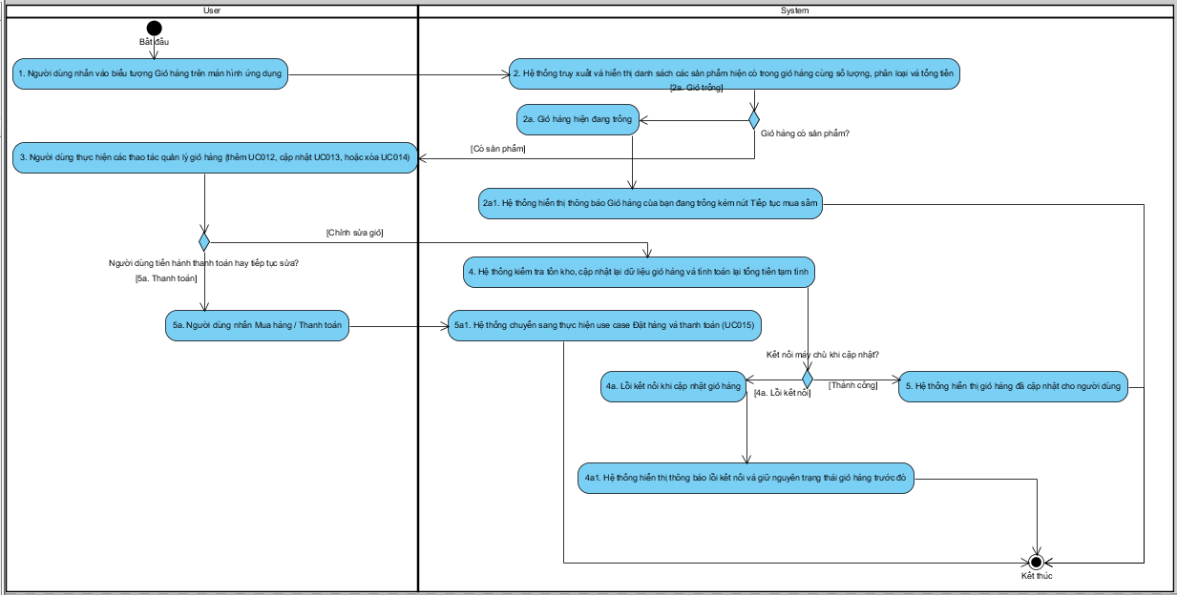

Biểu đồ Sequence Diagram (UC011)
Hình 3.22: Biểu đồ Sequence Diagram - UC011_Quản lý giỏ hàng

UC012_Thêm vào giỏ hàng

Mô tả use case UC012
Bảng 3.12: Đặc tả use case UC012_Thêm vào giỏ hàng
Tên use case: | UC012_Thêm vào giỏ hàng
Mô tả sơ lược: | Người dùng chọn sản phẩm (kèm phân loại kích cỡ, màu sắc, số lượng) để đưa vào giỏ mua sắm.
Actor chính: | Người dùng
Actor phụ: | Không có
Tiền điều kiện: | Người dùng đã đăng nhập và đang xem sản phẩm (Thuộc UC011_Quản lý giỏ hàng).
Hậu điều kiện: | Sản phẩm được chọn (hoặc số lượng cộng thêm) được ghi nhận vào giỏ hàng hiện tại của người dùng.
Luồng sự kiện chính:
Actor | System
1. Tại màn hình Chi tiết sản phẩm, người dùng nhấn nút "Thêm vào giỏ hàng". | 2. Hệ thống hiển thị khung chọn phân loại hàng (màu sắc, kích cỡ,...) và số lượng cần mua.
3. Người dùng chọn phân loại, nhập số lượng và xác nhận "Thêm vào giỏ". | 4. Hệ thống kiểm tra số lượng tồn kho của sản phẩm theo phân loại đã chọn.
 | 5. Hệ thống ghi nhận sản phẩm vào giỏ hàng hiện tại, cập nhật số lượng trên biểu tượng Giỏ hàng và thông báo "Đã thêm vào giỏ hàng".
Luồng sự kiện thay thế:
4a. Sản phẩm cùng phân loại đã có sẵn trong giỏ hàng của người dùng. | 4a1. Hệ thống cộng dồn số lượng mới vào số lượng hiện có của sản phẩm đó trong giỏ hàng.
Luồng sự kiện ngoại lệ:
4b. Số lượng người dùng chọn vượt quá số lượng tồn kho hiện có. | 4b1. Hệ thống thông báo "Số lượng sản phẩm trong kho không đủ" và yêu cầu giảm số lượng.

Biểu đồ Activity Diagram (UC012)
Hình 3.23: Biểu đồ Activity Diagram - UC012_Thêm vào giỏ hàng
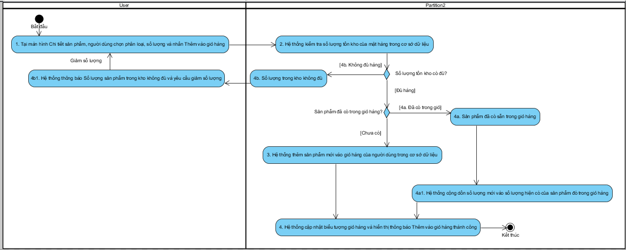

Biểu đồ Sequence Diagram (UC012)
Hình 3.24: Biểu đồ Sequence Diagram - UC012_Thêm vào giỏ hàng

UC013_Cập nhật giỏ hàng

Mô tả use case UC013
Bảng 3.13: Đặc tả use case UC013_Cập nhật giỏ hàng
Tên use case: | UC013_Cập nhật giỏ hàng
Mô tả sơ lược: | Người dùng tăng/giảm số lượng hoặc đổi phân loại sản phẩm trong giỏ để tính toán lại số lượng và tổng tiền tạm tính.
Actor chính: | Người dùng
Actor phụ: | Không có
Tiền điều kiện: | Người dùng đã đăng nhập, đang ở màn hình Giỏ hàng và trong giỏ có ít nhất một sản phẩm (Thuộc UC011_Quản lý giỏ hàng).
Hậu điều kiện: | Số lượng, phân loại sản phẩm và tổng tiền tạm tính trong giỏ hàng được cập nhật mới.
Luồng sự kiện chính:
Actor | System
1. Trong màn hình Giỏ hàng, người dùng nhấn nút tăng (+), giảm (-) số lượng hoặc chọn đổi phân loại của một sản phẩm. | 2. Hệ thống kiểm tra số lượng tồn kho khả dụng đối với số lượng/phân loại mới.
 | 3. Hệ thống cập nhật số lượng hoặc phân loại mới của sản phẩm vào cơ sở dữ liệu giỏ hàng.
 | 4. Hệ thống tính toán lại thành tiền của sản phẩm và tổng tiền tạm tính của toàn bộ giỏ hàng, sau đó hiển thị lên màn hình.
Luồng sự kiện thay thế:
1a. Người dùng giảm số lượng sản phẩm về 0. | 1a1. Hệ thống hiển thị hộp thoại xác nhận "Bạn có muốn xóa sản phẩm này khỏi giỏ hàng không?" (chuyển sang UC014 nếu đồng ý).
Luồng sự kiện ngoại lệ:
2a. Số lượng tăng thêm vượt quá số lượng tồn kho. | 2a1. Hệ thống thông báo đạt giới hạn tồn kho và giữ nguyên mức số lượng tối đa có thể mua.

Biểu đồ Activity Diagram (UC013)
Hình 3.25: Biểu đồ Activity Diagram - UC013_Cập nhật giỏ hàng
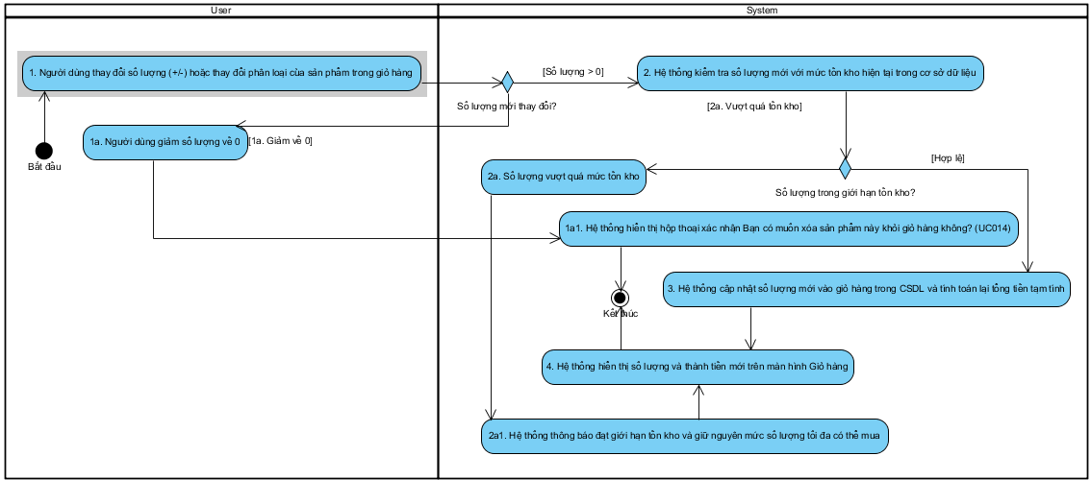

Biểu đồ Sequence Diagram (UC013)
Hình 3.26: Biểu đồ Sequence Diagram - UC013_Cập nhật giỏ hàng

UC014_Xóa khỏi giỏ hàng

Mô tả use case UC014
Bảng 3.14: Đặc tả use case UC014_Xóa khỏi giỏ hàng
Tên use case: | UC014_Xóa khỏi giỏ hàng
Mô tả sơ lược: | Người dùng loại bỏ một hoặc nhiều sản phẩm không muốn mua khỏi danh sách giỏ hàng.
Actor chính: | Người dùng
Actor phụ: | Không có
Tiền điều kiện: | Người dùng đã đăng nhập, đang ở màn hình Giỏ hàng và có sản phẩm trong giỏ (Thuộc UC011_Quản lý giỏ hàng).
Hậu điều kiện: | Sản phẩm đã chọn bị xóa khỏi danh sách giỏ hàng và tổng tiền tạm tính được cập nhật lại.
Luồng sự kiện chính:
Actor | System
1. Tại màn hình Giỏ hàng, người dùng nhấn vào nút "Xóa" (hoặc biểu tượng thùng rác) cạnh sản phẩm không muốn mua. | 2. Hệ thống hiển thị hộp thoại xác nhận "Bạn có chắc chắn muốn xóa sản phẩm này khỏi giỏ hàng?".
3. Người dùng nhấn "Xác nhận / Đồng ý". | 4. Hệ thống xóa sản phẩm đã chọn khỏi danh sách giỏ hàng trong cơ sở dữ liệu.
 | 5. Hệ thống cập nhật lại giao diện danh sách giỏ hàng và tính lại tổng tiền tạm tính.
Luồng sự kiện thay thế:
3a. Người dùng nhấn "Hủy" trên hộp thoại xác nhận. | 3a1. Hệ thống đóng hộp thoại và giữ nguyên sản phẩm trong giỏ hàng.
Luồng sự kiện ngoại lệ:
4a. Lỗi kết nối máy chủ khi thực hiện xóa sản phẩm. | 4a1. Hệ thống thông báo "Không thể xóa sản phẩm lúc này, vui lòng thử lại".

Biểu đồ Activity Diagram (UC014)
Hình 3.27: Biểu đồ Activity Diagram - UC014_Xóa khỏi giỏ hàng

Biểu đồ Sequence Diagram (UC014)
Hình 3.28: Biểu đồ Sequence Diagram - UC014_Xóa khỏi giỏ hàng
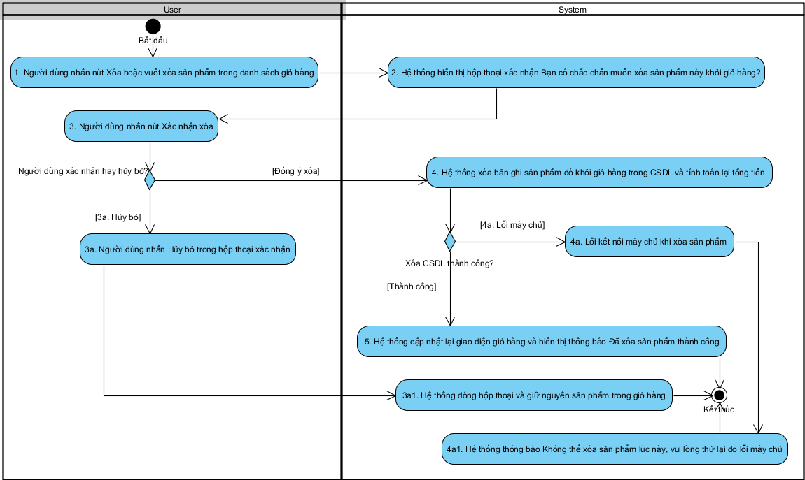

UC015_Đặt hàng và thanh toán

Mô tả use case UC015
Bảng 3.15: Đặc tả use case UC015_Đặt hàng và thanh toán
Tên use case: | UC015_Đặt hàng và thanh toán
Mô tả sơ lược: | Người dùng tiến hành lên đơn hàng, kiểm tra địa chỉ nhận hàng, áp dụng ưu đãi và chọn phương thức thanh toán.
Actor chính: | Người dùng
Actor phụ: | Cổng thanh toán trực tuyến (Thẻ tín dụng Visa/Mastercard, Ví điện tử)
Tiền điều kiện: | Người dùng đã đăng nhập (<<Include>> UC001_Đăng nhập) và đã chọn ít nhất một sản phẩm từ giỏ hàng để tiến hành Checkout.
Hậu điều kiện: | Giao dịch đặt hàng và thanh toán được xử lý thành công, đơn hàng mới được ghi nhận vào hệ thống.
Luồng sự kiện chính:
Actor | System
1. Từ màn hình Giỏ hàng, người dùng chọn sản phẩm cần mua và nhấn nút "Thanh toán (Checkout)". | 2. Hệ thống hiển thị màn hình Đặt hàng và thanh toán gồm: Địa chỉ nhận hàng, danh sách sản phẩm, phương thức vận chuyển (Hỏa tốc, Nhanh, Tiêu chuẩn), mục chọn Voucher (UC016) và phương thức thanh toán.
3. Người dùng kiểm tra/chọn địa chỉ nhận hàng, chọn hình thức giao vận, áp dụng mã giảm giá (nếu có) và chọn phương thức thanh toán. | 4. Hệ thống tính toán chi phí vận chuyển, mức giảm giá và tổng số tiền thanh toán cuối cùng.
5. Người dùng tiến hành xác nhận đặt hàng (UC017). | 6. Hệ thống xử lý giao dịch thanh toán, tạo đơn hàng mới và hiển thị kết quả đặt hàng thành công.
Luồng sự kiện thay thế:
3a. Người dùng muốn thay đổi địa chỉ nhận hàng khác. | 3a1. Hệ thống mở sổ địa chỉ (UC004) để người dùng chọn hoặc thêm địa chỉ giao hàng mới.
Luồng sự kiện ngoại lệ:
4a. Một sản phẩm trong đơn vừa hết hàng trong lúc người dùng đang thao tác Checkout. | 4a1. Hệ thống thông báo sản phẩm đã hết hàng và yêu cầu người dùng quay lại giỏ hàng để điều chỉnh.
6a. Giao dịch thanh toán trực tuyến thất bại (thẻ không đủ số dư hoặc lỗi cổng thanh toán). | 6a1. Hệ thống thông báo thanh toán không thành công và cho phép người dùng chọn lại phương thức thanh toán khác.

Biểu đồ Activity Diagram (UC015)
Hình 3.29: Biểu đồ Activity Diagram - UC015_Đặt hàng và thanh toán
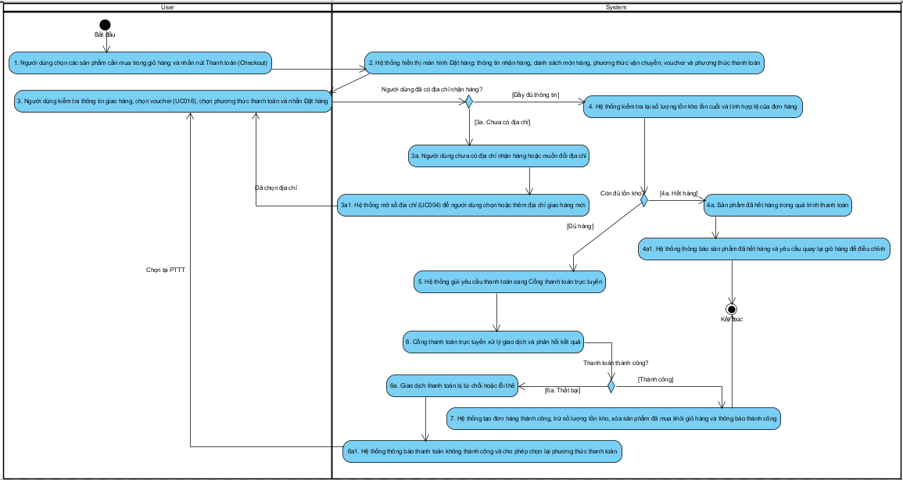

Biểu đồ Sequence Diagram (UC015)
Hình 3.30: Biểu đồ Sequence Diagram - UC015_Đặt hàng và thanh toán

UC016_Áp dụng voucher

Mô tả use case UC016
Bảng 3.16: Đặc tả use case UC016_Áp dụng voucher
Tên use case: | UC016_Áp dụng voucher
Mô tả sơ lược: | Người dùng nhập hoặc chọn mã giảm giá (Voucher) khi thanh toán để được khấu trừ vào tổng tiền đơn hàng.
Actor chính: | Người dùng
Actor phụ: | Không có
Tiền điều kiện: | Người dùng đang ở màn hình Giỏ hàng hoặc màn hình Đặt hàng và thanh toán (Thuộc UC015_Đặt hàng và thanh toán).
Hậu điều kiện: | Mã giảm giá hợp lệ được áp dụng và số tiền giảm giá được khấu trừ trực tiếp vào tổng tiền đơn hàng.
Luồng sự kiện chính:
Actor | System
1. Tại màn hình Đặt hàng và thanh toán, người dùng nhấn vào mục "Chọn hoặc nhập mã Voucher". | 2. Hệ thống hiển thị danh sách các mã giảm giá hiện có và ô nhập mã Voucher.
3. Người dùng nhập mã giảm giá hoặc chọn một Voucher từ danh sách và nhấn "Áp dụng". | 4. Hệ thống kiểm tra tính hợp lệ của mã (thời hạn sử dụng, giá trị đơn hàng tối thiểu, số lượt sử dụng còn lại, ngành hàng áp dụng).
 | 5. Hệ thống khấu trừ số tiền giảm giá vào tổng tiền đơn hàng và cập nhật lại số tiền thanh toán cuối cùng.
Luồng sự kiện thay thế:
3a. Người dùng hủy bỏ Voucher đang chọn hoặc đổi sang một Voucher khác. | 3a1. Hệ thống tính toán lại tổng tiền đơn hàng theo trạng thái Voucher mới.
Luồng sự kiện ngoại lệ:
4a. Mã Voucher không tồn tại, đã hết hạn, hết lượt sử dụng hoặc đơn hàng chưa đủ giá trị tối thiểu. | 4a1. Hệ thống hiển thị thông báo rõ lý do "Mã giảm giá không hợp lệ hoặc không đủ điều kiện áp dụng" và giữ nguyên tổng tiền ban đầu.

Biểu đồ Activity Diagram (UC016)
Hình 3.31: Biểu đồ Activity Diagram - UC016_Áp dụng voucher
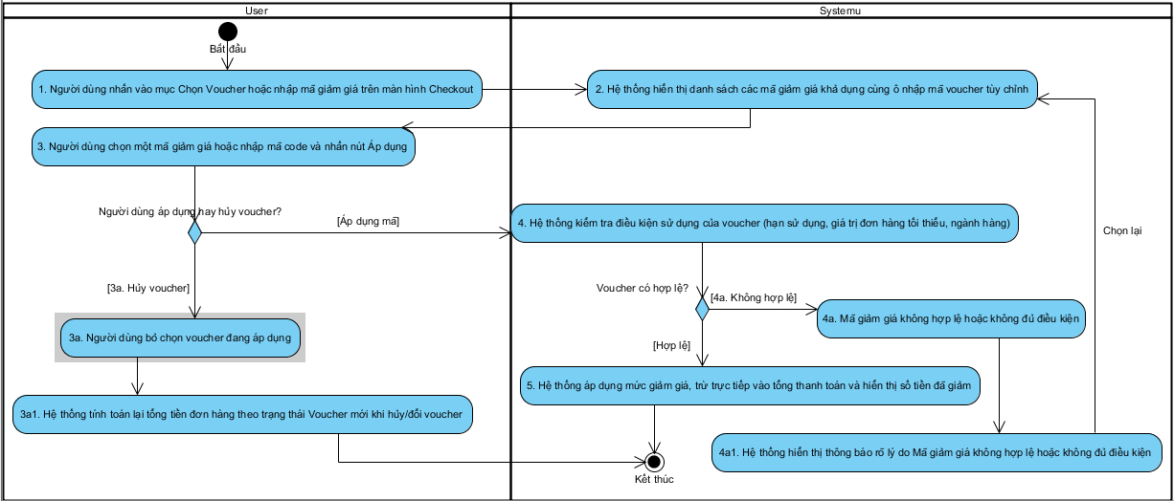

Biểu đồ Sequence Diagram (UC016)
Hình 3.32: Biểu đồ Sequence Diagram - UC016_Áp dụng voucher

UC017_Xác nhận đơn

Mô tả use case UC017
Bảng 3.17: Đặc tả use case UC017_Xác nhận đơn
Tên use case: | UC017_Xác nhận đơn
Mô tả sơ lược: | Người dùng kiểm tra lại toàn bộ thông tin đơn hàng, chọn thẻ/ví điện tử và xác nhận đặt mua để tạo đơn hàng mới.
Actor chính: | Người dùng
Actor phụ: | Cổng thanh toán trực tuyến
Tiền điều kiện: | Người dùng đã điền đầy đủ thông tin nhận hàng và phương thức thanh toán trên màn hình Checkout (Thuộc UC015_Đặt hàng và thanh toán).
Hậu điều kiện: | Hệ thống tạo đơn hàng mới, trừ số lượng tồn kho, xuất hóa đơn/biên nhận thành công và gửi thông báo đơn hàng.
Luồng sự kiện chính:
Actor | System
1. Người dùng kiểm tra lại toàn bộ thông tin đơn hàng (sản phẩm, địa chỉ, phí vận chuyển, tổng tiền, thẻ/ví thanh toán) và nhấn nút "Đặt hàng / Xác nhận đơn". | 2. Hệ thống kiểm tra lại thông tin lần cuối và gửi yêu cầu thanh toán (nếu người dùng chọn thanh toán qua Thẻ tín dụng/Ví điện tử).
3. Người dùng xác thực thanh toán trên cổng thanh toán (nếu có). | 4. Hệ thống nhận kết quả thanh toán thành công, tạo đơn hàng mới trong cơ sở dữ liệu, cập nhật giảm tồn kho và xóa các sản phẩm đã mua khỏi giỏ hàng.
 | 5. Hệ thống xuất thông tin hóa đơn/đơn hàng thành công và hiển thị màn hình "Đặt hàng thành công".
Luồng sự kiện thay thế:
5a. Người dùng nhấn "Xem chi tiết đơn hàng" hoặc "Tiếp tục mua sắm". | 5a1. Hệ thống điều hướng người dùng đến màn hình Lịch sử đơn hàng hoặc quay về Trang chủ.
Luồng sự kiện ngoại lệ:
3a. Người dùng hủy xác thực thanh toán hoặc thanh toán thất bại. | 3a1. Hệ thống không tạo đơn hàng (hoặc lưu trạng thái Chờ thanh toán) và thông báo để người dùng thực hiện lại.

Biểu đồ Activity Diagram (UC017)
Hình 3.33: Biểu đồ Activity Diagram - UC017_Xác nhận đơn
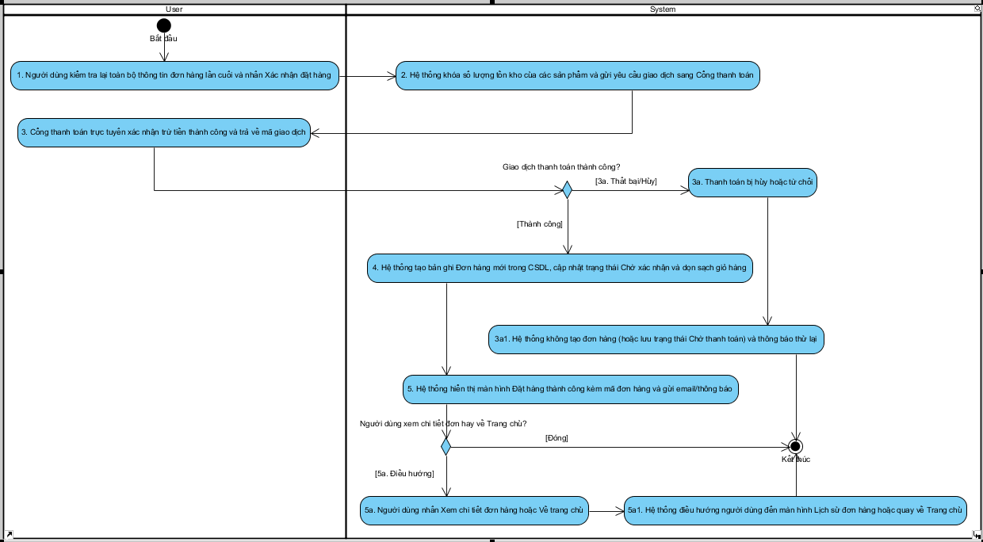

Biểu đồ Sequence Diagram (UC017)
Hình 3.34: Biểu đồ Sequence Diagram - UC017_Xác nhận đơn

UC018_Hủy đơn hàng

Mô tả use case UC018
Bảng 3.18: Đặc tả use case UC018_Hủy đơn hàng
Tên use case: | UC018_Hủy đơn hàng
Mô tả sơ lược: | Người dùng gửi yêu cầu hủy đơn hàng đã đặt khi đơn hàng còn ở trạng thái cho phép hủy.
Actor chính: | Người dùng
Actor phụ: | Không có
Tiền điều kiện: | Người dùng đã đăng nhập, có đơn hàng đã đặt và đơn hàng đang ở trạng thái cho phép hủy (Chờ xác nhận / Chờ lấy hàng - Thuộc UC015).
Hậu điều kiện: | Trạng thái đơn hàng được cập nhật sang "Đã hủy", hoàn lại số lượng tồn kho và kích hoạt quy trình hoàn tiền (nếu đã thanh toán trước).
Luồng sự kiện chính:
Actor | System
1. Người dùng vào mục "Lịch sử mua hàng / Đơn mua", chọn đơn hàng cần hủy và nhấn nút "Hủy đơn hàng". | 2. Hệ thống kiểm tra trạng thái hiện tại của đơn hàng và hiển thị danh sách lý do hủy đơn.
3. Người dùng chọn lý do hủy đơn hàng và nhấn "Xác nhận hủy". | 4. Hệ thống cập nhật trạng thái đơn hàng sang "Đã hủy", hoàn lại số lượng tồn kho cho sản phẩm và ghi nhận yêu cầu hoàn tiền (nếu đơn đã thanh toán trực tuyến).
 | 5. Hệ thống hiển thị thông báo "Hủy đơn hàng thành công" và cập nhật trạng thái đơn trên màn hình.
Luồng sự kiện thay thế:
3a. Người dùng nhấn "Không / Quay lại" ở bước xác nhận lý do hủy. | 3a1. Hệ thống hủy thao tác và giữ nguyên trạng thái đơn hàng hiện tại.
Luồng sự kiện ngoại lệ:
2a. Đơn hàng đã được bàn giao cho đơn vị vận chuyển (Đang giao hàng) nên không thể tự hủy. | 2a1. Hệ thống hiển thị thông báo "Đơn hàng đang được vận chuyển, không thể hủy ở bước này".

Biểu đồ Activity Diagram (UC018)
Hình 3.35: Biểu đồ Activity Diagram - UC018_Hủy đơn hàng
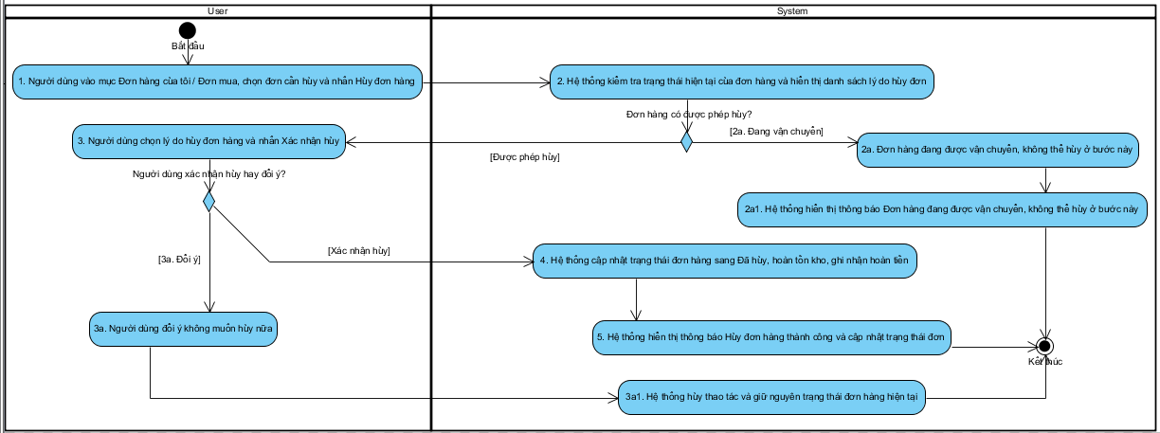

Biểu đồ Sequence Diagram (UC018)
Hình 3.36: Biểu đồ Sequence Diagram - UC018_Hủy đơn hàng

UC019_Quản lý yêu thích & Hồ sơ

Mô tả use case UC019
Bảng 3.19: Đặc tả use case UC019_Quản lý yêu thích & Hồ sơ
Tên use case: | UC019_Quản lý yêu thích & Hồ sơ
Mô tả sơ lược: | Người dùng xem và quản lý danh sách các sản phẩm đã lưu yêu thích (Favorites) cùng thông tin hồ sơ cá nhân.
Actor chính: | Người dùng
Actor phụ: | Không có
Tiền điều kiện: | Người dùng đã đăng nhập vào ứng dụng (<<Include>> UC001_Đăng nhập).
Hậu điều kiện: | Hệ thống hiển thị và cập nhật chính xác danh sách các mặt hàng đã lưu yêu thích của người dùng.
Luồng sự kiện chính:
Actor | System
1. Người dùng chọn mục "Yêu thích (Favorites) / Hồ sơ" trên thanh điều hướng của ứng dụng. | 2. Hệ thống truy xuất dữ liệu từ cơ sở dữ liệu và hiển thị danh sách các sản phẩm mà người dùng đã lưu yêu thích.
3. Người dùng duyệt xem danh sách sản phẩm yêu thích, chọn xem chi tiết sản phẩm hoặc thực hiện thêm/xóa sản phẩm yêu thích (UC020, UC021). | 4. Hệ thống thực hiện thao tác tương ứng và cập nhật lại danh sách mặt hàng yêu thích theo thời gian thực.
Luồng sự kiện thay thế:
2a. Danh sách yêu thích của người dùng hiện đang trống. | 2a1. Hệ thống hiển thị thông báo "Bạn chưa có sản phẩm yêu thích nào" kèm nút khám phá sản phẩm.
Luồng sự kiện ngoại lệ:
2b. Lỗi kết nối máy chủ khi tải danh sách yêu thích. | 2b1. Hệ thống hiển thị thông báo lỗi và nút "Tải lại".

Biểu đồ Activity Diagram (UC019)
Hình 3.37: Biểu đồ Activity Diagram - UC019_Quản lý yêu thích & Hồ sơ
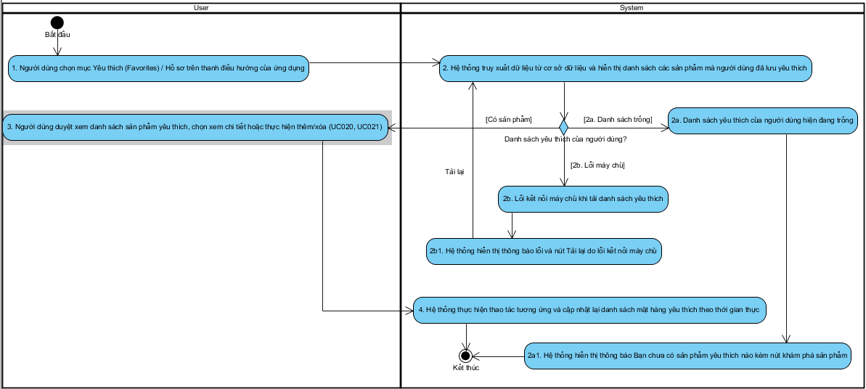

Biểu đồ Sequence Diagram (UC019)
Hình 3.38: Biểu đồ Sequence Diagram - UC019_Quản lý yêu thích & Hồ sơ

UC020_Thêm sản phẩm yêu thích

Mô tả use case UC020
Bảng 3.20: Đặc tả use case UC020_Thêm sản phẩm yêu thích
Tên use case: | UC020_Thêm sản phẩm yêu thích
Mô tả sơ lược: | Người dùng nhấn lưu sản phẩm quan tâm vào mục Yêu thích (Favorites) của tài khoản.
Actor chính: | Người dùng
Actor phụ: | Không có
Tiền điều kiện: | Người dùng đã đăng nhập và đang xem sản phẩm trên danh sách hoặc màn hình Chi tiết sản phẩm (Thuộc UC019_Quản lý yêu thích & Hồ sơ).
Hậu điều kiện: | Sản phẩm được thêm vào danh sách yêu thích của tài khoản người dùng và biểu tượng trái tim chuyển sang trạng thái đã lưu.
Luồng sự kiện chính:
Actor | System
1. Tại thẻ sản phẩm hoặc màn hình Chi tiết sản phẩm, người dùng nhấn vào biểu tượng "Yêu thích" (hình trái tim). | 2. Hệ thống kiểm tra xem sản phẩm đã có trong danh sách yêu thích của tài khoản hay chưa.
 | 3. Hệ thống thêm mã sản phẩm vào danh sách yêu thích của người dùng trong cơ sở dữ liệu.
 | 4. Hệ thống đổi màu biểu tượng trái tim sang trạng thái đã thích và hiển thị thông báo "Đã thêm vào danh sách yêu thích".
Luồng sự kiện thay thế:
2a. Sản phẩm đã có sẵn trong danh sách yêu thích khi người dùng nhấn vào biểu tượng. | 2a1. Hệ thống chuyển sang thực hiện bỏ lưu sản phẩm khỏi danh sách yêu thích (UC021).
Luồng sự kiện ngoại lệ:
3a. Mất kết nối mạng khi lưu trạng thái yêu thích. | 3a1. Hệ thống thông báo lỗi kết nối và hoàn lại trạng thái biểu tượng ban đầu.

Biểu đồ Activity Diagram (UC020)
Hình 3.39: Biểu đồ Activity Diagram - UC020_Thêm sản phẩm yêu thích
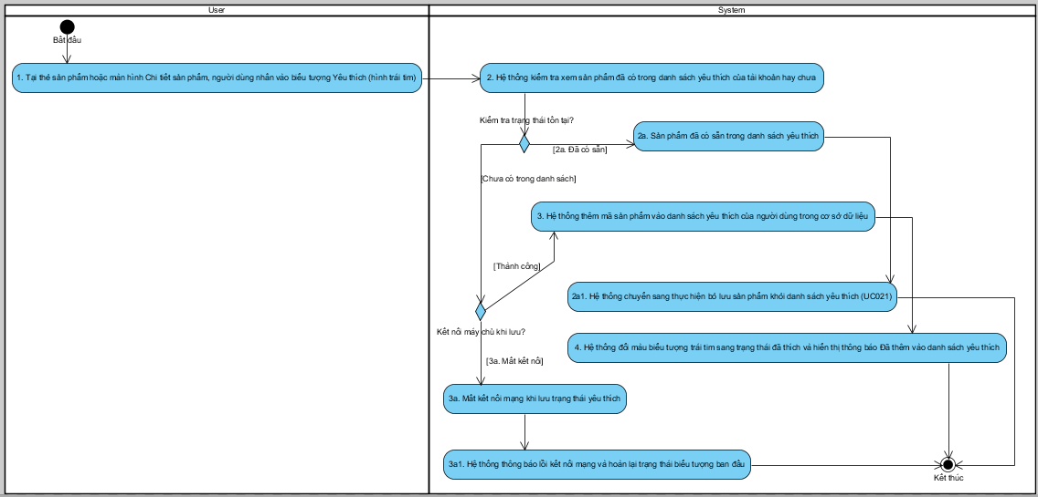

Biểu đồ Sequence Diagram (UC020)
Hình 3.40: Biểu đồ Sequence Diagram - UC020_Thêm sản phẩm yêu thích

UC021_Xóa sản phẩm yêu thích

Mô tả use case UC021
Bảng 3.21: Đặc tả use case UC021_Xóa sản phẩm yêu thích
Tên use case: | UC021_Xóa sản phẩm yêu thích
Mô tả sơ lược: | Người dùng bỏ lưu sản phẩm khỏi danh sách Yêu thích (Favorites) của mình.
Actor chính: | Người dùng
Actor phụ: | Không có
Tiền điều kiện: | Người dùng đã đăng nhập và sản phẩm đang nằm trong danh sách Yêu thích của người dùng (Thuộc UC019_Quản lý yêu thích & Hồ sơ).
Hậu điều kiện: | Sản phẩm bị xóa khỏi mục yêu thích của người dùng và cập nhật lại danh sách hiển thị.
Luồng sự kiện chính:
Actor | System
1. Trong danh sách Yêu thích (hoặc trên màn hình Chi tiết sản phẩm), người dùng nhấn vào biểu tượng "Bỏ yêu thích" (trái tim đang sáng) hoặc nút "Xóa" cạnh sản phẩm. | 2. Hệ thống xóa bản ghi liên kết sản phẩm đó khỏi danh sách yêu thích của tài khoản trong cơ sở dữ liệu.
 | 3. Hệ thống cập nhật lại giao diện danh sách Yêu thích và hiển thị thông báo "Đã xóa khỏi danh sách yêu thích".
Luồng sự kiện thay thế:
1a. Người dùng nhấn nhầm và chọn "Hoàn tác" (hoặc nhấn lại vào biểu tượng trái tim). | 1a1. Hệ thống thêm sản phẩm trở lại danh sách yêu thích (UC020).
Luồng sự kiện ngoại lệ:
2a. Lỗi kết nối máy chủ khi thực hiện xóa khỏi danh sách yêu thích. | 2a1. Hệ thống thông báo lỗi và giữ nguyên sản phẩm trong danh sách hiển thị.

Biểu đồ Activity Diagram (UC021)
Hình 3.41: Biểu đồ Activity Diagram - UC021_Xóa sản phẩm yêu thích
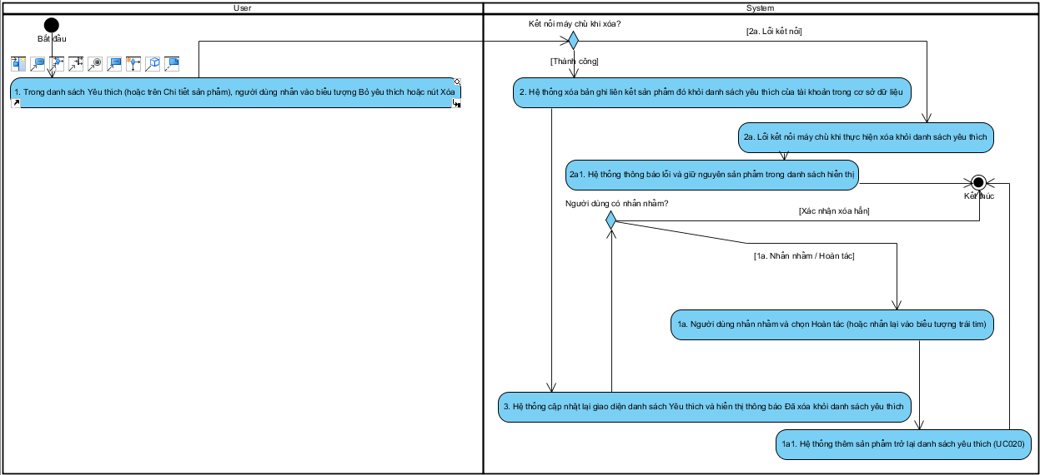

Biểu đồ Sequence Diagram (UC021)
Hình 3.42: Biểu đồ Sequence Diagram - UC021_Xóa sản phẩm yêu thích

